# PORTADA

**UNIVERSIDAD TECNOLÓGICA INDOAMÉRICA**

**FACULTAD DE CIENCIAS ADMINISTRATIVAS Y ECONÓMICAS**

**ESCUELA DE ADMINISTRACIÓN DE EMPRESAS Y NEGOCIOS**

**TEMA**

**PLAN DE MARKETING PARA LA DISTRIBUCIÓN DE TOMATE RIÑÓN ORGÁNICO EN EL SECTOR DE CALDERÓN DE LA CIUDAD DE QUITO**

Informe de investigación previo a la obtención del Título de Ingeniera en Administración de Empresas y Negocios

**Autora:**

**Verónica Alexandra Bonilla León**

**Tutor:**

**MBA. Andrés Palacios**

**Quito-Ecuador**

**2015**

**UNIVERSIDAD TECNOLÓGICA INDOAMÉRICA**

# APROBACIÓN DEL TUTOR

En mi calidad de tutor del trabajo de investigación sobre el tema: **"PLAN DE MARKETING PARA LA DISTRIBUCIÓN DE TOMATE RIÑÓN ORGÁNICO EN EL SECTOR DE CALDERÓN DE LA CIUDAD DE QUITO"** presentado por la ciudadana: Verónica Bonilla, del programa de Ingeniería en Administración de Empresas y Negocios de la "Universidad Tecnológica Indoamérica", considero que dicho informe de investigación reúne los requisitos y méritos suficientes para ser sometido a la revisión y evaluación respectiva por parte del Tribunal de Grado, que el Honorable Consejo Superior designe, para su correspondiente estudio y calificación.

Quito, julio 2014

**TUTOR**

MBA. Andrés Palacio

CI.

**UNIVERSIDAD TECNOLÓGICA INDOAMÉRICA**

# DECLARACIÓN DE AUTENTICIDAD

La abajo firmante, declara que los contenidos y los resultados obtenidos en el presente proyecto, como requerimiento previo para la obtención del Título de Ingeniera en Administración de Empresas y Negocios, son absolutamente originales, auténticos y personales, de exclusiva responsabilidad legal y académica de la autora.

AUTORA

Verónica Alexandra Bonilla León

CI. 1715592349

**UNIVERSIDAD TECNOLÓGICA INDOAMÉRICA**

# APROBACIÓN DEL TRIBUNAL DE GRADO

El informe de investigación **"PLAN DE MARKETING PARA LA DISTRIBUCIÓN DE TOMATE RIÑÓN ORGÁNICO EN EL SECTOR DE CALDERÓN DE LA CIUDAD DE QUITO"** ha sidorevisado, aprobado y autorizada su impresión y empastado, previa la obtención del Grado de Título de Ingeniera en Administración de Empresas y Negocios de la “Universidad Tecnológica Indoamérica”; por lo tanto autorizamos a la postulante Sra. Verónica Alexandra Bonilla León la presentación a efectos de sus sustentación pública.

Quito, octubre 2014

EL JURADO

F……………………………………..

PRESIDENTE

F……………………………….. F……………………………..

VOCAL VOCAL

# DEDICATORIA

La concepción de este proyecto está dedicado a mi esposo y mis bellas hijas, pilares fundamentales en mi vida Sin ellos, jamás hubiese podido conseguir este título. Su amor y apoyo incondicional permitieron cumplir mi objetivo.

Verónica

# AGRADECIMIENTO

Agradezco a Dios por bendecirme para poder llegar a cumplir esta meta y sueño anhelado y por darme la oportunidad de estudiar y ser una profesional.

A la Universidad Indoamérica por permitirme estudiar y ser una profesional.

A mi Director de tesis, Ing. Andrés Palacios Fierro, por su paciencia y dedicación para compartir sus conocimientos para la culminación de este trabajo.

Verónica

# ÍNDICE GENERAL DE CONTENIDOS

**PRELIMINARES Pág.**

PORTADA i

APROBACIÓN DEL TUTOR ii

DECLARACIÓN DE AUTENTICIDAD iii

APROBACIÓN DEL TRIBUNAL DE GRADO iv

DEDICATORIA v

AGRADECIMIENTO vi

ÍNDICE GENERAL DE CONTENIDOS vii

ÍNDICE DE TABLAS xiii

ÍNDICE DE GRÁFICOS xiv

ÍNDICE DE IMÁGENES xvi

RESUMEN xvii

INTRODUCCIÓN 1

**CAPÍTULO I 3**

EL PROBLEMA 3

TEMA 3

Planteamiento del Problema 3

Contextualización 5

Contexto macro 5

Contexto Meso 6

Contexto Micro 7

Árbol de problemas 11

Análisis Crítico 12

Prognosis 13

Formulación del Problema 13

Interrogantes de la Investigación 13

Objetivos de la Investigación 14

Objetivo general 14

Objetivos específicos 14

Delimitación de la Investigación 14

Justificación 15

Antecedentes de Investigación 17

Fundamentaciones 19

Fundamentación Filosófica 19

Fundamentación Epistemológica 19

Fundamentación Científica 19

Fundamentación técnica 20

Fundamentación tecnológica 20

Fundamentación Teórica 20

Definición de Ventas 21

Tipos de Ventas 22

Ventas y Marketing 22

Caracterización de la Venta 23

Proceso de venta personal 23

Preparación de la Venta 24

Búsqueda de clientes potenciales 24

Contacto a potenciales clientes 24

Presentación 24

Actividades posteriores a la venta 24

Ventajas y desventajas de la venta personal 25

Ventajas 25

Planificación del Marketing 26

Planeación estratégica en marketing 27

Características del plan de marketing 27

Tendencias del marketing moderno 28

Alimentos Orgánicos 31

Producto 31

Precio 32

Plaza o distribución 32

Promoción 33

Estrategia 34

Reevaluación de estrategia 34

Estrategias de comercialización 35

Estrategias de distribución 35

Intermediarios 35

Diseño de los canales de distribución 36

Estrategia de plaza 36

Estrategia de promoción 37

Objetivos de la Promoción 37

Posicionamiento del Producto 38

Productos orgánicos 38

Pregunta directriz 38

**CAPÍTULO II** 39

ESTUDIO DE MERCADO 39

Metodología 39

Enfoque de la Investigación 39

Modalidad de Investigación 40

De campo 40

Método de investigación 41

Técnicas de investigación 41

Población y muestra 43

Procedimiento para determinar el tamaño de la muestra 43

Análisis e interpretación de resultados estudio de la demanda 43

Estudio de la Oferta 45

Mercados y ferias libres 53

Comisariatos 53

Almacenes TÍA 55

Mega Santamaría 56

**CAPÍTULO III** 58

DIRECCIONAMIENTO ESTRATÉGICO 58

Macro Entorno 58

*Sector productivo* 58

Precios 62

Las 5 fuerzas de Porter (micro entorno) 63

Ingreso de Competidores 64

Rivalidad entre los competidores existentes 64

Poder de negociación de los proveedores 65

Poder de negociación de los competidores 65

Análisis FODA 65

Debilidades (Internas) 65

Amenazas (Externas) 66

Fortalezas (Internas) 66

Oportunidades (Externas) 66

Conclusión 66

**CAPÍTULO IV** 68

PLAN ESTRATÉGICO DE MARKETING 68

Objetivos 68

Objetivo general para el año 2013 68

Objetivos específicos para el año 2013 68

Objetivos de innovación y factor humano 69

Valores y políticas 69

Valores 69

Políticas 70

Factores claves de éxito 71

Estrategias del plan 72

Ciclo de vida del producto 73

Fase de introducción e inicio de crecimiento 74

Análisis B.C.G. (Boston Consulting Group) 75

Estrategias corporativas 77

Estrategias de delimitación (alcance, misión y visión) 77

Estrategias competitivas 77

Estrategia de posicionamiento y segmentación 78

Estrategia de diversificación 80

Estrategia con alianzas de integración 82

Estrategias del marketing mix 84

Cultivo de la tomatera en forma general 92

Estrategias de producto 95

Estrategias de precio 96

Estrategias de distribución 96

Estrategia de promoción 97

**CAPÍTULO V** 100

IMPLEMENTACIÓN 100

Requisitos del Personal e incentivos 100

Manejo de objeciones 103

**CAPÍTULO VI** 105

RESULTADOS 105

Análisis del margen de contribución 106

Análisis de punto de equilibrio 107

Fórmula del punto de equilibrio: 107

Punto de equilibrio con plan de Marketing: 108

CONCLUSIONES Y RECOMENDACIONES 111

Conclusiones 111

Recomendaciones 112

BIBLIOGRAFÍA 113

ANEXOS 112

# ÍNDICE DE TABLAS

**Tabla 1:** Compra de tomate 44

**Tabla 2:** Consideración para la compra de tomate 45

**Tabla 3:** Lugar de compra 46

**Tabla 4:** Periodo de compra 47

**Tabla 5:** Periodo de compra 48

**Tabla 6:** Compra de tomate orgánico 49

**Tabla 7:** Precio del tomate 51

**Tabla 8:** Transporte del tomate 52

Tabla 9 10: Plan de implementación 104

**Tabla 10:** Análisis sin plan de marketing. En USD. 106

**Tabla 11:** Análisis con plan de marketing. En USD. 107

# ÍNDICE DE GRÁFICOS

**Pág.**

**Gráfico 1: Relación Causa Efecto** 11

**Gráfico 2:** Compra de tomate 44

**Gráfico 3**: Consideración para la compra de tomate 45

**Gráfico 4:** Lugar de compra 46

**Gráfico 5: Periodo de compra** 47

**Gráfico 6: Periodo de compra** 48

**Gráfico 7: Compra de tomate orgánico** 49

**Gráfico 8: Precio del tomate** 51

**Gráfico 9: Transporte del tomate** 52

**Gráfico 10: PIB del Ecuador** 58

G**ráfico 11: Crecimiento de la Economía** 59

**Gráfico 12:** Precio del petróleo 59

**Gráfico 13:** Producción promedio del petróleo 60

**Gráfico 14:** Desempleo 61

**Gráfico 15:** Subempleo nacional 61

**Gráfico 16:** Inflación anual 62

**Grafico 17: Las 5 fuerzas de Porter** 64

**Gráfico 18: Ciclo del producto** 74

**Gráfico 19: Matriz B.C.G** 75

**Gráfico 20: Estrategias de crecimiento** 80

**Gráfico 21: Tomate** 86

**Gráfico 22: Tomate fortuna** 86

**Gráfico 23: tomate cherry** 87

**Gráfico 24: Tomate Chonto.** 87

**Gráfico 25: Tomate pietro.** 88

**Gráfico 26: Tomate charleston.** 88

**Gráfico 27: tomate titán.** 89

**Gráfico 28: Tomate sheila.** 90

**Gráfico 29: tomate orgánico.** 91

**Gráfico 30: Estrategias de producto** 95

**Gráfico 31:** El vendedor 102

**Gráfico 32. Punto de Equilibrio sin plan de marketing** 109

**Gráfico 33: Punto de equilibrio con plan de marketing** 110

# ÍNDICE DE IMÁGENES

**Imagen 1:** Promociones de AKÍ 54

**Imagen 2:** Sección frutas de AKÍ 54

**Imagen 3:** Propaganda AKÍ 55

**Imagen 4:** Logotipo de la tarjeta más 56

**UNIVERSIDAD TECNOLÓGICA INDO AMÉRICA FACULTAD DE CIENCIAS ADMINISTRATIVAS Y ECONÓMICAS ESCUELA DE ADMINISTRACIÓN DE EMPRESAS Y NEGOCIOS**

**TEMA:**

**"PLAN DE MARKETING PARA LA DISTRIBUCIÓN DE TOMATE RIÑÓN ORGÁNICO EN EL SECTOR DE CALDERÓN DE LA CIUDAD DE QUITO**".

**Autora:**

Verónica Bonilla

**Tutor:**

MBA. Andrés Palacios

# RESUMEN

Este proyecto se sustenta en un plan de marketing para la distribución de tomate riñón orgánico en el sector de calderón de la ciudad de Quito. El proyecto identifica la realidad del mercado para la distribución del tomate orgánico y determina la factibilidad de emprendimiento que presenta el sector, el plan de marketing permitió realizar un análisis del entorno, las estrategias que potencialicen las ventas y permita enfrentar a la competencia. El eje de comercialización tradicional del tomate riñón se centra en los mercados mayoristas, la ventaja del mercadeo de productos físicos es la de coordinar oferta y demanda en un mismo lugar y en un determinado momento. El marco teórico en él se sustenta el estudio tiene que ver con las categorías de estudio: plan de marketing, comercialización en el mercado de Calderón. La estructura de esta investigación responde a un estudio cuanti-cualitativo las fuentes de información se sustentaron en la investigación documental y la de campo. El tipo de investigación es exploratorio, descriptivo, los métodos son deductivos. La población se considera el mercado del sector. El estudio de mercado se sustenta en la información obtenida de la población del sector y de instituciones que representan la competencia. El estudio técnico financiero refuerza la idea de negocio al expresar rentabilidad en la comercialización de este fruto.

**DESCRIPTORES**: Alimentación saludable, frutas y verduras, Administración productos orgánicos, plan de marketing, estrategias de marketing, presupuesto de marketing.

# INTRODUCCIÓN

Debido a los malos hábitos alimenticios por el trabajo, estudio y una vida con más problemas que las que había el siglo anterior, la tendencia fue a comer en restaurantes de comida rápida, rica en grasa saturada, con las consecuencias de infartos, exceso de colesterol, sobrepeso, etc.

Por todo esto, hace algunos años ya se comenzó a incentivar la comida sana, y la alimentación equilibrada, que es el fundamento de nuestra salud, y hasta el gobierno del Ecuador ha iniciado campañas de alimentación saludable promoviendo las frutas y las legumbres, por lo menos cuatro raciones al día. Es por eso que los programas de alimentación deben iniciar desde la infancia donde se adquieren hábitos y rutinas, por tanto los padres de familia tienen que ser concienciados sobre este tema y dar soluciones a sus familias.

Pero estudios recientes demuestran que la mayoría de frutas y verduras tienen exceso de químicos y pesticidas, por lo que muchas personas ya están comiendo frutas orgánicas, que son tratadas sin estos productos y tienen una calidad superior.

Por tanto el trabajo que se presenta a continuación es de un negocio personal de venta de tomate riñón orgánico en la parroquia de Calderón, que se inició hace dos años y poco a poco a través de venta de personal se ha ido incrementando, pero para ir creciendo se necesita ya ir formalizando el negocio y tener un plan de marketing que a través de análisis del entorno, objetivo, estrategias y planes aumenten las ventas.

Pero el plan de marketing no solamente servirá para aumentar las ventas, sino para crear bases de datos y carteras de clientes, que sentarán las bases para las ventas de tomates, agregando otras frutas y verduras de origen orgánico con un alto valor agregado en la personalización, entrega a domicilio y servicio al cliente. La investigación está organizada en seis capítulos:

Capítulo I.- El Problema: En este capítulo se realiza una descripción del problema de la comercialización de tomate riñón orgánico en la ciudad de Quito. La investigación está dividida en los siguientes componentes: Tema, Línea de investigación, Contextualización, Análisis crítico, Prognosis, Formulación del Problema, Interrogantes de la Investigación, Delimitación del objeto de investigación, Objeto de la Investigación, Campo, Área, Aspecto Espacial, Temporal, Unidades de Observación, Justificación, Objetivos, antecedentes fundamentación.

Capítulo II.- Estudio de Mercado: En este apartado se analiza la metodología, enfoque, modalidad, métodos y técnicas, población y muestra, análisis de resultados, estudio de la oferta.

Capítulo III.- Direccionamiento estratégico: contiene todos los elementos de entorno, precios, competidores, FODA.

Capítulo IV.- Estrategia de mercado: El capítulo expone los resultados del trabajo de campo que se realizó en el mercado de Calderón de Quito. Contiene: Análisis e Interpretación de Resultados, Presentación en Gráficos, Verificación de las Preguntas Directrices.

Capítulo V.- Implementación: Explica todo el proceso que se requiere para implementar la actividad, contiene: requisitos del personal, perfil del vendedor, métodos de venta, cronograma.

Capítulo VI.- Resultados: Explica los resultados alcanzados por la investigación, contiene entre otros aspectos: margen de contribución, punto de equilibrio. Aquí constan las conclusiones y recomendaciones.

Se incluye también la bibliografía y los anexos respectivos.

# CAPÍTULO I

# EL PROBLEMA

## TEMA

**Plan de Marketing para la distribución de tomate riñón orgánico en el sector de Calderón de la Ciudad de Quito. Al año 2013**

**Línea de Investigación**

El presente proyecto se enmarca dentro de la tercera línea de investigación: Empresarialidad y Productividad de la Universidad Tecnológica Indoamérica, cuyo texto señala:

Esta línea de investigación se orienta por un lado al estudio de la capacidad de emprendimiento o empresarialidad de la región, así como su entorno jurídico-empresarial; es decir, de re potenciación y/o creación de nuevos negocios o industrias que ingresan al mercado con un componente de innovación. Por otro lado, el estudio de las empresas existentes en un mercado, en una región, se enmarcará en la productividad de este tipo de empresas, los factores que condicionan su productividad, la gestión de la calidad de las mismas, y que hacen que estas empresas crezcan y sobrevivan en los mercados. En este ámbito es de interés estudiar aspectos como exportaciones, diversificación de la producción y afines. (UTI: 2010: 1)

# Planteamiento del Problema

Los avances tecnológicos logrados en diversos campos, como en los procedimientos agrícolas, con sus métodos de siembra, producción, cosecha, pos cosecha y manejo posterior; los logros de la biotecnología, que han posibilitado insertar en el ADN de los productos agrícolas genes extraños, para proporcionarles resistencia a los factores climáticos extremos, han permitido que los procedimientos agrícolas alcancen su más alto nivel de eficiencia y producción. Pero esta situación, que podría en cierto sentido ser beneficiosa, pierde sus bondades con el uso excesivo de agroquímicos, como herbicidas, germicidas, plaguicidas, etc.

Los productos agrícolas que son vendidos en mercados y supermercados, presentan rezagos de dichos agroquímicos y producen problemas de salud en quienes lo consumen. Adicionalmente, en el Ecuador, no existe aún una entidad controladora de los métodos agrícolas, que en especial controle el uso y abuso de agroquímicos. Como dato referencial, se puede mencionar que hasta hace varios años, la naranjilla, que aún se produce en el Noroccidente de Quito, era, por costumbre, consumida por los agricultores en forma directa, tomándola llanamente de la planta (Ministerio de Agricultura 2010). Esto ha dejado de ser una costumbre entre los agricultores, debido a los problemas de salud que se han presentado. Se evidencia de esta manera que los procedimientos agrícolas inadecuados, están afectando la salud de los consumidores, por lo que es necesario plantear alternativas válidas en la ejecución de los procedimientos agrícolas.

En el Ecuador, hay muchos productores de tomate riñón orgánico, pero la mayoría usa en sus cultivos químicos como: herbicidas, germicidas, bactericidas, plaguicidas, etc., logrando un producto en apariencia saludable, grande y hasta hermosa, pero que está contaminado justamente con los químicos que favorecieron su crecimiento. Los productores de vegetales orgánicos son pocos, pero van en aumento debido al cambio en los hábitos alimenticios de la población, que cada vez más prefiere alimentos sanos.

# Contextualización

## Contexto macro

El jitomate (tomate riñón como se lo denomina en el Ecuador), es conocido científicamente como Solanum lycopersicum, es un fruto que posee propiedades alimentarias y medicinales, por lo cual es de suma utilidad cultivar y consumir estos frutos. El cultivo orgánico del tomate se desarrolla de buena forma en climas templados y cálidos, Las zonas del Mediterráneo son muy aptas para este cultivo.

Lo más importante para que el cultivo del tomate orgánico se desarrolle de buena forma es que el lugar donde se cultiva no presente temperaturas cercanas a los cero grados centígrados. El tomate requiere de suelos que tengan abundante contenido de materia orgánica, debido a esto se hace necesario aplicar de manera previa a la siembra de esta planta, fertilizantes orgánicos al suelo donde se va a cultivar. Lo ideal es esparcir dos puñados de compost por metro cuadrado.

GÓMEZ, T.L. (2009) menciona que:

***Los principales problemas de que enfrenta la agricultura orgánica, en algunos lugares del mundo, son la comercialización, las limitantes ambientales, los costos de producción y la insuficiencia de capacitación e investigación; la comercialización debido a la oferta y demanda, en función del suministro constante de producto; las limitantes ambientales, debido a las aspersiones aéreas de agroquímicos en áreas aledañas a las orgánicas, repercutiendo en la contaminación de éstas, así como el agotamiento de los suelos; los costos de producción, debido a que la mayoría de los productos autorizados son extranjeros y por consiguiente de precio elevado, mientras que la insuficiencia de capacitación e investigación, origina que los productores recurran a técnicos y/o instituciones extranjeras. (p. 34)***

De la exposición de Gómez se puede decir que el cultivo de tomate riñón demanda mucho cuidado, tiene problemas desde la producción hasta la comercialización, sin dejar de considerar los costos de producción, la insuficiente capacitación que tienen los agricultores.

Cuando se realiza el cultivo orgánico del tomate, es muy importante que no exista humedad excesiva en el suelo, ya que los frutos pueden sufrir daños y además verse afectado por insectos que prefieren este tipo de condiciones. Por lo tanto, es importante no regar en abundancia los tomates, y asegurarse que el suelo tenga un buen drenaje, para que el agua no se acumule.

La pulpa de tomates es el principal producto que se obtiene del proceso agroindustrial del tomate, según el informe anual de la FAO (2014): ***"la producción mundial para el 2013 es de 5 millones de toneladas. El mayor productor mundial es los Estados Unidos con una producción cercana al 50% del total mundial. Junto con los EE.UU. otros países: son Italia, Turquía, Grecia y China""*** (p. 2). Como puede observarse de este dato de la FAO la producción es muy grande y en la que están involucrados casi todos los países del mundo.

## Contexto Meso

El tomate es originario de América del Sur, aunque se considera a México como el centro de mayor desarrollo. Se puede considerar que es el fruto más consumido en el mundo, ya que es dieta alimenticia de una infinidad de pueblos alrededor del mundo.

La FAO considera que***: "a nivel mundial, las hortalizas, entre ellas el tomate, junto con las frutas ocupa actualmente el segundo lugar de los productos agropecuarios. En la mayoría de países de América del Sur",*** como en otras partes del mundo, se prefiere consumir el tomate fresco, pero también es utilizado como producto industrializado para procesar pastas, salsas, purés, jugos, etc., gracias a los avances tecnológicos para su procesamiento y a las modificaciones en los gustos y costumbres de las nuevas generaciones, lo que exige calidad en cuanto a su distribución y venta en fresco, determinando y condicionando nichos de mercado.

El tomate es una de las especies hortícolas más importantes de los pueblos americanos debido al valor de su producción y a la demanda de mano de obra que genera; Según la FAO, ya citada: constituye ***el 40% del valor total de las exportaciones de legumbres y hortalizas y el 20% del valor total de las exportaciones agropecuarias, sólo superada por el ganado vacuno. (p. 18)***

El tomate es una planta perenne, y en las zonas no tan cálidas es cultivada como planta anual, la planta es de tipo mata con un tallo erguido y ramificado, está recubierta en su totalidad por vellosidades, alguna de las cuales son glandulares con sustancias, de olor muy característico. Las hojas son alternas y compuestas, con margen dentado, y están recubiertas de las mismas vellosidades que el tallo; posee una raíz compuesta de una estructura muy ramificada, las flores producen unas bayas globosas y carnosas de color rojo y forma variada, conocidas con el nombre de tomate y las semillas están inmersas en una pulpa bastante líquida de agradable sabor.

Los cambios acaecidos en los sistemas agroalimentarios de los países se han integrado de manera creciente a la economía mundial, siguiendo las pautas principales que emergen del proceso de internacionalización de la producción. En este sentido, el sistema agroalimentario mundial presenta modificaciones profundas, tanto desde el lado de la oferta como de la demanda, y estas modificaciones globales tienen sus expresiones nacionales y locales.

En el marco de la reorganización que presenta la estructura de producción-comercialización-consumo de productos agroalimentarios, se observa la participación de numerosos operadores con importancia económica muy desigual. Esta estructura funciona en un marco económico cada vez más abierto, que debe administrar un sistema caracterizado por un consumo final sumamente flexible, y una oferta de productos donde participan numerosos factores.

## Contexto Micro

El cultivo del tomate riñón en el Ecuador se puede decir que se siembra en toda su geografía, pero la zona de Pimampiro en la provincia de Imbabura es la de mayor producción, no tiene competencia. La producción del cantón tiene una característica especial, el color del tomate es rojo brillante, así lo explican los productores, y que cuando el producto no tiene brillo pierde la calidad, sabor y hasta el precio.

La producción de tomate en el Ecuador se ha incrementado considerablemente, pero no todo el tomate que se cultiva llega hacia el consumidor, debido a las cuantiosas pérdidas por lo que se considera de gran importancia el desarrollo de políticas agrícolas de cuidado contra las plagas para evitar la disminución de la calidad del fruto y su vida útil.

Siendo una hortaliza de estación cálida y a pesar de su gran sensibilidad a las heladas, el tomate de consumo fresco está presente en los mercados del país durante todo el año. El amplio de rango de condiciones agroclimáticas que ofrece el país hace posible su cultivo desde la región sierra hasta la región costa. La combinación de diferentes zonas geográficas y condiciones agroclimáticas unida a extensión de la cosecha de las variedades de hábito indeterminado, hacen posible el abastecimiento del mercado durante gran parte del año. La producción en invernadero complementa la producción al aire libre cuanto ésta es incapaz de abastecer el mercado.

El eje de comercialización tradicional del tomate riñón orgánico se centra en los mercados mayoristas, la ventaja del mercadeo de productos físicos es la de coordinar oferta y demanda en un mismo lugar y en un determinado momento, lo que permite mayor transparencia en la estructuración de los precios. Sin embargo, la alta perecibilidad de este producto, la fragmentación de ofertantes y demandantes, la información imperfecta y asimétrica, etc., brinda al mayorista un posicionamiento de liderazgo.

En este sistema los productores de tomate riñón orgánico del país tienen la posibilidad de vender directamente en el mercado mayorista, a través de playa libre o convirtiéndose en distribuidores (consignatario o mayorista). Además, aún con menor importancia, cuentan con la alternativa de venta directa al consumidor, vía las ferias callejeras existentes a lo largo y ancho del país.

Con la expansión de las cadenas de supermercados y el arribo de nuevos competidores, comienza un proceso de cambio que impacta en la estructura general de circulación y distribución de tomate orgánico, desde el productor hasta el consumidor final. El poder de negociación se desplaza cada vez más hacia las etapas finales, otorgándole al supermercado un peso decisivo, convirtiéndolo en eje articulador del sistema de comercialización del producto.

De acuerdo a la Cámara de Comercio de Quito (2011):

***El destino del tomate orgánico es para consumo en fresco utilizándose mayoritariamente como canal de comercialización primaria los supermercados e hipermercados concentradores en un 85%, siguiendo en orden de importancia los mercados con un 10%, los acopiadores con un 5 % y el resto en verdulerías y a consumidor final. La producción a lo largo del año, es posible por la extensión en latitud y a la diversidad de ambientes, produciéndose una zonificación de la producción que permite la llegada del producto al mercado a lo largo de todo el año (s/p)***

Como se puede observar los más grandes comercializadores del tomate riñón orgánico son los supermercados, quienes son los que acaparan este tipo de variedad, porque responde el precio a un determinado grupo socioeconómico.

Actualmente los pequeños productores de tomate orgánico, al no tener espacio de entrega en las grandes cadenas de mercadeo, se dedican a vender directamente sus productos en los mercados populares, uno de ellos es el mercado de la población de Calderón, muy cercana a la ciudad de Quito, en cuyo sector es conocida su feria de los días domingo, allí acuden los pequeños productores a ofertar sus productos, además es tradicional la asistencia de la población citadina acudir a este sector a realizar sus compras de productos alimenticios. Este mercado cuenta con alrededor de 550 puestos destinados a consignatarios y 200 destinados a productores.

## Árbol de problemas

**EFECTOS**

Actividad comercial sujeta a ventas tradicionales de mercado

Negocio del tomate riñón en desventaja frente a la competencia planificada

Baja rentabilidad en la negociación del tomate riñón en el sector de Calderón

**Inexistencia de un plan de marketing para la distribución de tomate riñón orgánico en el sector de Calderón de la ciudad de Quito.**

**PROBLEMA**

**CAUSAS**

Ausencia de capacitación en comercialización del tomate riñón

Desconocimiento por parte de los comerciantes de tomate del marketing en sus negocios

Venta tradicional del tomate a cargo de productores y comerciantes

**Gráfico 1: Relación Causa Efecto**

**Realizado por: Investigadora**

## Análisis Crítico

La distribución de tomate riñón orgánico en el sector de Calderón de la ciudad de Quito todavía se realiza en forma ancestral y tradicional, es decir llevar al mercado los productos agrícolas, sea por parte de los campesinos productores que salen al mercado del sector en los días de feria para vender directamente o los comerciantes que adquieren en los lugares de cultivo y comercializarlo en el mercado. Esta costumbre ancestral genera que en este mercado todavía la actividad de comercialización de todo tipo de productos agrícolas esté sujeta a ventas tradicionales, muy lejos de las nuevas propuestas de mercado que apuestan al marketing.

El desconocimiento de los distribuidores y comercializadores de tomate riñón orgánico, de las diferentes estrategias que ofrece la planificación de marketing es una desventaja para los productores, comerciantes y consumidores frente a las grandes empresas agrícolas que cultivan este producto y que lo distribuyen en forma planificada. Esta situación problémica genera que la comercialización del tomate riñón orgánico por parte de los pequeños productores - vendedores se encuentre en desventaja frente a los grandes productores-comerciantes que tienen una planificación de marketing.

Existen muchos organismos estatales y privados preocupados por mejorar la distribución y comercialización de los productos agrícolas, principalmente de los pequeños productores, pero ninguno de estos organismos mantiene y promocionan programas permanentes de capacitación en ventas, planificación, etc., de acuerdo a las nuevas estrategias que formula el marketing, incluso los organismos académicos no presentan mayor motivación por instruir a los comerciantes en los mercados. Ello obliga a que los distribuidores solo se preocupen de vender sus productos, esperanzados a que los consumidores les localicen y con la periodicidad les vayan conociendo; esta situación genera que los propietarios de estos negocios tengan baja rentabilidad.

# Prognosis

El desconocimiento por parte de los pequeños productores, distribuidores y comerciantes de tomate riñón orgánico del sector de Calderón de la ciudad de Quito de la planificación estratégica de marketing en sus negocios implica que se encuentran en plena desventaja frente a la competencia que maneja amplios programas de comercialización a través de una planificación sustentada en el marketing.

Frente a lo expuesto es necesario que los distribuidores se les capaciten en la planificación de marketing para mejorar técnica y económicamente el negocio del tomate riñón orgánico en el sector de Calderón.

# Formulación del Problema

¿Cómo influye la inexistencia de una planificación estratégica de marketing en la distribución de tomate riñón orgánico en el sector de Calderón, de la ciudad de Quito, al año 2013?

# Interrogantes de la Investigación

* ¿Cuál es la oferta y demanda de mercado existente para el tomate riñón orgánico, en el sector de Calderón?
* ¿Cuál es la influencia de una planificación estratégica de marketing en el mejoramiento de la distribución del tomate riñón orgánico en el sector de Calderón?
* ¿El proponer una planificación estratégica de marketing fomentará promotores de distribución del tomate riñón orgánico que permita potencializar sus negocios, incrementar las ventas y lograr fidelidad de los clientes en el sector de Calderón?

# Objetivos de la Investigación

## Objetivo general

Diseñar un plan de marketing para la distribución de tomate riñón orgánico en el sector de Calderón de la ciudad de Quito, al año 2013

## Objetivos específicos

* Determinar cuál es la oferta y demanda existente para el tomate riñón orgánico en el sector de Calderón.
* Determinar la influencia de una planificación estratégica de marketing en el mejoramiento de la distribución del tomate riñón orgánico en el sector de Calderón.
* Proponer un plan estratégico de marketing para la distribución del tomate riñón orgánico, en el sector de Calderón en la ciudad de Quito.

# Delimitación de la Investigación

**Campo:** Planificación

**Área:** Distribución del tomate riñón orgánico

**Aspecto:** Plan de Marketing para la distribución de tomate riñón orgánico

**Delimitación espacial:** Esta investigación se ejecutó en el sector de Calderón de la ciudad de Quito.

**Delimitación temporal:** El presente proyecto de investigación se ejecutó durante el segundo semestre del año 2013.

**Delimitación de contenidos:** Los contenidos teóricos de la investigación están delimitados por las variables de estudio.

**Unidades de observación:** Las personas que participaron en el proceso de la investigación son:

• Distribuidores de tomate riñón orgánico

• Investigadora

• Tutor del proyecto

# Justificación

Al tiempo que se desarrollaban los procedimientos agrícolas basados en la industria química, y que tan perjudicial ha sido, no solo para la misma agricultura y la tierra, sino inclusive para la salud de los consumidores, también se iban desarrollando métodos alternativos que contribuyeron a la producción de productos agrícolas sanos. Esta es la agricultura orgánica, que deja de lado los agroquímicos y potencializa las bondades de los micro-organismos que ya existen en los suelos y que favorecen el desarrollo sano de las plantas.

La agricultura orgánica, adicionalmente, no provoca daños ni en la tierra, ni en la salud de los agricultores, pues no se maneja químico alguno producido por la industria química.

El cultivo de tomate riñón orgánico, por las condiciones con las que se lleva, garantiza la no existencia de sustancias dañinas. El cambio de los hábitos alimenticios de la población citadina, que prefiere cada vez más los productos sanos, fortalece el propósito de cultivar tomate orgánico.

La agricultura orgánica, con sus métodos y procedimientos, refuerzan los principios de la soberanía alimentaria, estrategia que es implementada cada vez más por los productores de tomate riñón orgánico y otros productos agrícolas.

El sector de Guayllabamba y otros valles de la Provincia de Pichincha, tiene las condiciones climáticas y de suelo adecuadas para el cultivo de tomate riñón orgánico. Es posible obtener estos cultivos de pequeños o medianos centros de producción agrícola.

Los programas gubernamentales que promueven la buena alimentación de la población, en general y de los niños, en particular, adicionalmente a las ideas expuestas, dan razones adicionales para afirmar que el estudio propuesto se justifica.

Con este antecedente la investigación propone diseñar un plan de marketing modelo que se sustente en objetivos, estrategias del marketing mix, con sus elementos producto, precio, plaza o distribución y promoción o comunicación. Indicar la implementación del plan mediante los requisitos del personal, con sus incentivos y métodos de venta, los requisitos financieros y de sistemas de gestión de la información, y los cronogramas de trabajos con sus presupuestos y controles.

En la actualidad, el tomate riñón orgánico es la hortaliza más cultivada en el mundo, por su contenido nutricional y su demanda en la dieta diaria. Se lo puede cultivar a campo abierto y en invernadero, desde el nivel del mar hasta una altura de 3.200 msnm; es decir, en zonas tropicales, valles y en zonas andinas en condiciones de invernadero.

El tomate riñón orgánico es uno de los cultivos más importantes en invernadero, por ser una hortaliza de consumo masivo, su popularidad aumenta debido a su alta producción y rentabilidad. Sin duda, esta alternativa es un rubro significativo en la economía actual de las familias campesinas.

A finales de 1998, los pequeños agricultores de Cañar integraron esta tecnología en sus unidades de producción familiar, implementaron invernaderos con cultivos de hortalizas (tomate riñón, coliflor, brócoli, lechuga, etc.) y babaco. Estas actividades buscaban intensificar la productividad de la tierra, debido al marcado minifundio. Se pretendía optimizar el manejo y uso del agua y diversificar la producción.

Sin embargo, la escasa experiencia de los agricultores, en el manejo de esta nueva tecnología, originó varios problemas como: mal manejo de fertilidad, variedades de tomate no aptas para la zona, riego por gravedad, mal manejo del microclima y alta incidencia de plagas y enfermedades, que estuvieron a punto de provocar la desaparición total de esta actividad económica.

Considerando estos fenómenos, se desarrolló un conjunto de actividades tendientes a tecnificar la explotación del cultivo de hortalizas bajo invernadero e incrementar la producción, mediante la introducción de innovaciones tecnológicas adaptadas a las circunstancias socioeconómicas de los agricultores. El presente trabajo ofrece una guía práctica del cultivo de tomate riñón orgánico en invernadero a partir de las experiencias desarrolladas en el proyecto. Se espera que este manual sea de utilidad y apoyo para todos los interesados en este tipo de actividades

# Antecedentes de Investigación

Según un estudio sobre el tomate riñón orgánico realizado por Katiuska Lucas, Juan Manuel Maggi y María José Yagual, de la Universidad ESPOL, realizado entre el 2010 y 2011, muestra que en el Ecuador se ha desarrollado la explotación de frutales y hortalizas andinos, de ellos sobresale el tomate (Cyphomandra betacea), especialmente en zonas como Tungurahua, Chimborazo, Azuay, Pichincha e Imbabura. En los últimos 15 años el cultivo de esta especie se ha desarrollado sustancialmente.

También detallan que es una hortaliza exótica con delicioso sabor y aroma, de amplia producción en los valles interandinos y zonas templadas del Ecuador. La sierra ecuatoriana posee varias zonas óptimas para la producción de tomate riñón en sus variedades orgánicas y no orgánicas.

En el Ecuador las provincias donde se más cultiva el tomate riñón son: Carchi, Imbabura, Pichincha, Tungurahua, Chimborazo, Cañar, Azuay, Loja y la Provincia de Santa Elena en el litoral. Según el Ministerio de Agricultura en el país se cultiva14.748 hectáreas; en la provincia de Imbabura se cultiva 883 hectáreas, siendo la zona de Pimampiro la de mayor producción entre el tomate común y el orgánico, la otra provincia de amplia producción es la provincia de Tungurahua con 8.300 hectáreas sembradas.

Dentro de este estudio también destacan los múltiples usos que tiene este fruto, que no solamente sirve para consumo directo, sino como materia prima en la industria para la preparación de jugos, salsas, conservas, papillas, pasta, enlatados y concentrados congelados. Es considerado en fruto terapia como una de los productos agrícolas fortalecen el cerebro, y contribuye a curar migrañas y cefaleas severas. Estudios hasta ahora realizados indican que tiene sustancias como el ácido gamma amino butírico que baja la tensión arterial.

Ahora dentro del marco de un plan de marketing, hay un estudio de EMPRERED y la Universidad Politécnica de Chimborazo, Estructuraron una matriz para la elaboración de un manual de plan de marketing, que comprende los siguientes pasos:

• Producto

• Características comerciales de los productos

• Mercado

• Análisis y estudio del sector

• Entorno, ámbito geográfico o área de influencia

• Competencia

• Empresas proveedoras

• Clientela potencial

• Localización de la empresa

• Previsión de ventas

• Metodología para realizar una previsión de ventas

• Estacionalidad

• Comunicación

• Publicidad

• Promoción

• Red de venta

• Distribución

• Merchandising

• Presupuesto de comunicación

# Fundamentaciones

## Fundamentación Filosófica

El objetivo primordial de todo negocio es potencializar las ventas y su crecimiento empresarial, para lo cual los negocios deben hacer uso de las diferentes estrategias del marketing. El interés de los distribuidores de tomate riñón orgánico es generar un plan de marketing que les permita mejorar la comercialización para potencializar sus ingresos y a la vez otorgar a los clientes un servicio de calidad y satisfacción a sus necesidades.

Filosóficamente, el marketing se orienta a concienciar en las organizaciones empresariales encargadas de la actividad comercial, a desarrollar sus actos bajo un principio de calidad del servicio.

## Fundamentación Epistemológica

El proyecto busca fomentar en los promotores de la distribución y comercialización de tomate riñón orgánico en el sector de Calderón de la ciudad de Quito, la utilización de una política de mercadeo que les permita potencializar sus negocios, incrementar las ventas, lograr fidelidad de sus clientes y enfrentar la presión de los competidores. Un plan estratégico de marketing es una importante opción que al ser aplicado e implementado se constituye en una fundamental alternativa para mejorar la distribución y comercialización de este producto.

## Fundamentación Científica

La fundamentación científica es el refuerzo conceptual de la ciencia y el conocimiento sobre un determinado campo de estudio, en otras palabras se puede sustentarle como marco teórico, para SABINO (1995) es ***"un sistema coordinado y coherente de conceptos y proposiciones que permiten abordar el problema de estudio"*** (p. 68) Por lo tanto este debe ser pertinente al objeto de estudio, actualizado, sólidamente argumentado, estructurado, tener coherencia interna y externa dosificada.

## Fundamentación técnica

El marketing exige que las estrategias desarrolladas por las empresas sean cada vez más innovadoras, ya que de ello depende mejorar su distribución y comercialización. Esta implementación es una condición utilizado en el marketing en cuanto a la lucha competitiva, el comprador al momento de adquirir el producto, en este caso el tomate riñón orgánico, tiene un concepto diferente en cuanto a la calidad.

## Fundamentación tecnológica

El desarrollo tecnológico en concordancia con las políticas de marketing estratégico aplicado a la distribución del tomate riñón orgánico sirve para cuantificar objetivamente el nivel de comercialización y distribución de este producto y a la vez predecir el grado de rentabilidad que se puede obtener. La tecnología interviene en todas las fases del proceso de producción agrícola, desde el proceso inicial hasta la salida al mercado: aquí se dan las ideas de cómo desarrollar mejores cultivos y rendimientos crecientes. La tecnología en materia de distribución de productos agrícolas ha despuntado en los últimos años para mejorar la comercialización.

# Fundamentación Teórica

**Análisis de Ventas**

Según WALKER Y BOYD (2010): ***"Un análisis de ventas consiste en desglosar los datos de ventas acumulados en categorías como productos, clientes, usuarios finales, intermediarios de canal, territorios de ventas y tamaño de pedido"*.** (p. 403) Se puede deducir de lo que proponen estos autores que el análisis de ventas implica un estudio particular y pormenorizado de cada uno de los elementos que intervienen en una venta.

## Definición de Ventas

El término venta proviene del latín vendita, la venta es la acción y efecto de vender, en otras palabras es traspasar la propiedad de algo a otra persona previo el pago de un precio estipulado.

La palabra ventas según CORRALES, R. (2012) es definida desde varios campos como:

***El cambio de bienes y servicios por dinero. Desde el enfoque jurídico legal, se trata de la transferencia del derecho de pertenencia de un bien, a cambio de dinero. Desde el punto de vista contable y financiero, la venta es el monto total cobrado por bienes o servicios proporcionados*** (p. 123)

De acuerdo a este autor en cualquiera de estas circunstancias la acción de vender es la razón de cualquier negocio, es el movimiento primordial de todo proceso comercial. En todo actividad de intercambio sea de productos o servicios siempre estarán presentes compradores y vendedores, y el trabajo de toda empresa es hacer lo necesario para que esta reunión sea satisfactoria.

Para algunos, la venta es una especie de habilidad fundamentada en la sugestión. Para otros es más una ciencia, basada en un enfoque técnico, en el cual se siguen una serie de pasos hasta lograr que el consumidor potencial se convenza de que el producto o servicio que se le ofrece le llevará a lograr sus objetivos en una forma económica. La venta también es el tratado a través del cual se transfiere un bien propio a dominio ajeno por el costo pactado, la venta puede ser algo potencial: un producto que está a la venta pero que aún no ha sido comprado o una operación ya concretada, en este caso, implica necesariamente la compra. Es importante considerar que dentro de este campo es frecuente hablar de lo que se conoce como venta directa; se trata de un término que viene a expresar a aquello que no se realiza en un local comercial, específicamente es la que se realiza directamente al consumidor de manera frecuente en su hogar o bien en lugares donde se le realiza una exposición personalizada.

Actualmente, con el desarrollo del Internet, se ha producido la explosión de otro tipo de venta, la online; esta consiste en que el consumidor acceda a la página web de una empresa en cuestión donde conocerá todos los productos y servicios que le ofrece. De esta manera elegirá el que desea, dará los datos de su tarjeta de crédito y recibirá cómodamente en su hogar aquel bien que ha comprado. La venta de productos o servicios constituye la base de las operaciones de las empresas. A través de estas ventas, las empresas y negocios obtienen ingresos. El hecho de ser rentables dependerá de muchos otros factores, como la gestión de costos.

CORRALES, R., autor citado señala que una venta implica tres diligencias***: "1) cultivar un comprador potencial, 2) hacerle entender las características y ventajas del producto o servicio y 3) cerrar la venta, es decir, acordar los términos y el precio"***. (p. 130) Según el producto, el mercado, y otros aspectos, el proceso puede variar o hacer mayor énfasis en una de las actividades.

## Tipos de Ventas

Existen diversos tipos de venta como lo expone ROMERO, R. (2013):

***Ventas directas: involucran contacto directo entre comprador y vendedor, ventas al detal, ventas puerta a puerta, venta social.***

***Ventas industriales: ventas de una empresa a otra.***

***Ventas indirectas: ocurre un contacto, pero no en persona: telemercadeo, correo.***

***Ventas electrónicas: vía Internet.***

***Ventas intermediadas: por medio de corredores. (p.35)***

## Ventas y Marketing

Muchos tienden a confundir las ventas con el marketing o mercadeo. El marketing, se refiere a un proceso muy amplio que incluye todo lo necesario para atraer y persuadir a un cliente potencial. Las ventas, por otro lado, se refieren a lo que necesita hacer para cerrar el negocio, y firmar el contrato o acuerdo. Son dos actividades separadas, pero ambas son necesarias para el éxito de una organización, y si trabajan en conjunto, mucho mejor.

## Caracterización de la Venta

La venta cumple un rol vital en la actividad comercial, saber vender no es colocar un producto o un servicio a cualquier manera o precio. Para vender hay que saber mostrar los beneficios del artículo, informando al cliente porque razones le va ser favorable la compra. No se debe vender artículos de mala calidad, esta condición es la base de toda venta, el producto en oferta debe ser bueno, pues ello satisface al consumidor y hace próspera a la sociedad. Además, lo bueno se vende siempre.

A partir de esta deducción, se puede elaborar un plan de operacional destinado a comercializar el producto para satisfacer al consumidor en primer término y generar ganancia o utilidad en segundo término, estos son los objetivos de la venta y del mercadeo. El éxito no puede lograrse sólo en buenas esperanzas, sino con inteligencia y tino a fin que la idea del negocio no se quede trunca y se obtengan los recursos necesarios para la supervivencia y crecimiento de la empresa.

Por ello, el estudio de la venta es obligatorio para todo comerciante que desee ver cumplidos sus objetivos, aunque a veces la suerte y la intuición en los negocios ofrezcan buenos resultados. La regla general es que sólo el esfuerzo y un conocimiento profundo del tema junto con una valorización exacta del mercado, son los pilares del éxito en las ventas.

## Proceso de venta personal

La actividad de venta personal puede considerarse una cadena de tareas encaminadas a motivar la compra por parte del cliente, para lo cual cumple con un seguimiento para garantizar la satisfacción del mismo.

La intención es que el cliente compre algo, pero, en algunos casos esta acción implica que el ofertante realice un poco de publicidad, exhiba el producto o reduzca el precio del mismo.

## Preparación de la Venta

Es certificar que el vendedor esté preparado, ello significa estar familiarizado con el producto, el mercado, la competencia, las técnicas de ventas; en otra palabra todo lo que pueda estar relacionado con la venta.

## Búsqueda de clientes potenciales

Este paso de la venta implica elaborar el perfil del futuro cliente. A partir de dicho perfil se debe elaborar una lista de personas y organizaciones que sean los compradores potenciales y lógicos del producto.

## Contacto a potenciales clientes

Antes de visitar a un posible cliente, los vendedores deben investigar sobre las personas o compañías a las que piensa vender algo. Quizá también sea necesario estar al tanto de los productos que está utilizando y cuál es su reacción entre ellos. En general, se debería intentar recabar toda la información posible, de modo que se pueda diseñar una presentación especial para cada cliente en particular.

## Presentación

Empieza con un intento de captar la atención del posible cliente; el vendedor debe mantener el interés del cliente mientras despierta el deseo por el producto, para luego cerrar la venta. A lo largo de toda la presentación, estará preparado para responder las objeciones tácitas o explícitas que pudiera tener el posible cliente.

## Actividades posteriores a la venta

El proceso culminante de la venta consiste en desarrollar un conjunto de acciones que motiven y que favorezcan el interés y voluntad por parte de los clientes para adquirir un producto o servicio y a la vez dejar preparado el terreno para desarrollar futuros negocios. No basta con cerrar un buen contrato, también hay que asegurarse que el producto se entregue a tiempo, para lo cual se debe cerciorar constantemente de que el cliente está bien atendido. En esta última etapa, corresponde al vendedor reducir al mínimo la discrepancia con el cliente, para que este se asegure que tomó la decisión correcta, para ello se debe:

* Resumir las ventajas del producto
* Asegurarle que es mejor su opción que las descartadas
* Señalarle que estará s
* Satisfecho con el rendimiento y funcionamiento del producto.

## Ventajas y desventajas de la venta personal

ROMERO, R. (2013) cita que las ventas presentan ventajas y desventajas:

## Ventajas

**Hay seis ventajas principales de la venta personal:**

* *Más flexibilidad: los vendedores pueden planificar su esfuerzo de acuerdo al cliente.*
* *Rápida adaptación: los vendedores pueden mejorar sus negocios en el acto, de acuerdo a las reacciones que perciban.*
* *Concentración del esfuerzo: la venta personal permite llegar directamente al comprador potencial con más precisión que con otros medios.*
* *Ingresos inmediatos: la venta personal permite cerrar una operación y hacer la cobranza inmediata.*
* *Los vendedores pueden colaborar en otros aspectos mercadotécnicos, como investigación del mercadeo, desarrollo de información sobre venta, créditos, ideas para nuevos productos etc.*
* *Mayor tiempo trabajando: Gente de ventas bien entrenadas invierte el tiempo necesario para llegar a cerrar cualquier trato. (p. 49-50)*

**Desventajas**

* *Es un alto costo. Siempre es un monto importante la inversión necesaria para reclutar, motivar y dirigir una fuerza de ventas.*
* *Tener la gente adecuada puede significar un egreso elevado de recursos: todo depende de cuanto pueda rendir dicha gente de ventas.*
* *El esfuerzo y la inversión en la venta personal deben realizarse y conducirse de la manera más inteligente y ordenada, a fin de obtener el máximo provecho para usted y su negocio.* (p. 50)

## Planificación del Marketing

La planificación es un instrumento que resume la planeación del marketing. Éste, a su vez, es un proceso de intensa reflexión y coordinación de personas, recursos financieros y materiales cuyo objetivo principal es la verdadera satisfacción del consumidor. En otras palabras, es ayudarle al consumidor a sentirse más feliz y, así, generar resultados positivos para la empresa y la sociedad.

Por ejemplo, considere el lanzamiento de una nueva variedad de tomate riñón orgánico: La gerencia de productos coordina la elaboración del plan de marketing del producto, un director o gerente de marketing lo aprueba, el departamento de compras adquiere los componentes, diferentes productores proveen el tomate, el equipo de ventas negocia y vende el producto, una agencia de publicidad desarrolla la propaganda de la marca, los transportistas entregan el producto, el gobierno recauda impuestos, el departamento de finanzas mide los resultados financieros, la dirección evalúa la demanda del producto y, finalmente, el consumidor- objetivo central de todo ese proceso- satisface su deseo de consumir un mejor tomate riñón y, por tanto, queda más contento.

La actividad citada expone en forma sencilla todo el proceso que implica una planeación estratégica. Todas las acciones que el planificador estipule marcan la diferencia entre el fracaso y el éxito. Para alcanzar todo lo estructurado en el plan de marketing, los planificadores deben tener en claro que van a ejecutar y que aspiran conseguir; este emprendimiento implica dominio de todo el proceso, minimizar los riesgos e indecisiones, especialmente en las inversiones.

En un mercado que cambia con gran rapidez, con crecientes exigencias en cuanto a la calidad y a los costos, la planeación es cuestión de supervivencia. Para subsistir y, para crecer es esencial unir los esfuerzos de todas las personas en dirección a un único objetivo, dando sentido de unidad y de organización. Es imprescindible también evitar el desperdicio de recursos originado por decisiones equivocadas, así como reducir la necesidad de imprevistos y el peligro de olvidar pormenores importantes, que muchas veces marcan la diferencia entre el éxito y el fracaso, o entre el éxito y lo razonable.

## Planeación estratégica en marketing

HERNÁNDEZ, C. (2000) señala que: ***"La planeación estratégica consiste en la selección de los objetivos mayores de la empresa, de las estrategias que serán adoptadas para poder alcanzar estos objetivos y de la definición de las fuentes de recursos"*** (p. 92) Esta planeación abarca aspectos globales, amplios, genéricos y de largo plazo. Una vez definidos estos aspectos, es necesario elaborar el plan estratégico, el cual mantendrá la coherencia con éstos. Teniendo en cuenta el contenido y la importancia de la planeación estratégica de marketing, se acostumbra que la responsabilidad por su elaboración quede en manos de los máximos directivos de la empresa o de un equipo especializado en estas actividades.

## Características del plan de marketing

Muchas características enmarca el marketing, incluso cada tratadista le caracteriza de diferentes formas o aplicaciones, aquí se sintetiza algunas expuestas por HERNÁNDEZ, C. autor ya citado:

***Evalúa la capacidad productiva de la empresa.- Una de las funciones del marketing consiste en conceptualizar las necesidades, deseos del mercado meta con productos y servicios de acuerdo a la capacidad productiva de la empresa. Para cumplir esta función se necesita evaluar las reales capacidades productivas de la empresa por tres razones: Asegurar la calidad***

***Conocer el tope de su capacidad productiva***

***Determinar los puntos de equilibrio***

***Utiliza un sistema total de actividades comerciales***

***Debe cumplir las metas de la empresa para mantenerla en vigencia.-***

***Las actividades de mercado se realizan para coadyuvar al logro de los objetivos que la empresa se ha propuesto con ello se debe participar de forma sinérgica con las actividades de la empresa.***

***Relaciones con los clientes de por vida.- para ello se ha creado el ultimo paradigma de la quinta p que significa performance que en español significa servicio. Clientes de por vida es el objetivo más importante del marketing moderno.***

***Es un instrumento que permite competir con otras empresas.- todas las empresas tienen o buscan un segmento que conquistar y competidores a quien vencer y de quienes defenderse a través de las estrategias de marketing.*** (p. 113)

Según Hernández es necesario que las empresas puntualicen su accionar en función de la calidad, capacidad de producción, puntos de equilibrio y las actividades comerciales. Todas estas acciones están encaminadas a fidelizar a los clientes para tenerlos de por vida.

## Tendencias del marketing moderno

Todas las características mencionadas no justifican la utilización de un marketing diferente en las diferentes aéreas de la comercialización, pero sí requieren unas estrategias acordes al servicio prestado. Ecuador está desarrollando con mucho interés y sobre todo entendiendo la importancia del marketing en la comercialización de bienes y servicios, ya que la competencia empresarial es cada vez más agresiva por conquistar y dominar el mercado.

Independientemente de cualquier sector económico, el sector comercial ocupará un porcentaje mayor al de producción, de ahí que es importante considerar algunas de las últimas tendencias de marketing de comercialización, ya que el sector aquí tratado es la venta tomate riñón orgánico. MEDINA, R. (2010) expone algunas tendencias que tiene el marketing moderno, a continuación se parafrasean las más importantes:

**Mobile marketing:** Es una de las herramientas de marketing con mayor futuro y recorrido ya que el móvil ofrece y ofrecerá infinitas utilidades. En la actualidad está plenamente integrado en la vida del consumidor, le acompaña a todas partes y le permite comunicarse, hacer fotografías, escuchar música, consultar el correo electrónico o ver la televisión. Pero las posibilidades son infinitas ya que poder interactuar con el cliente en el momento preciso le permitirá tenerlo como perfecto aliado en los estudios de mercado y de opinión, realizar todas las gestiones financieras, comerciales, etc.

**Marketing bursátil:** El punto de partida de este nuevo marketing, perteneciente al marketing de servicios, lo forman el conocimiento de las necesidades, intereses y posiciones de los clientes y los inversionistas. Al igual que el marketing de producto, en el marketing bursátil tiene que aplicarse el mix de las diferentes variables del marketing. Pero, ¿cómo se aplica el marketing bursátil? Lo primero es comprender las necesidades de los inversionistas y del mercado. Entre estas necesidades se encuentra el hecho de que los inversionistas no necesitan saber solamente que la empresa tiene beneficios, sino por qué. Además, se tiene que aplicar consecuentemente la segmentación, la determinación del público objetivo y el posicionamiento a la penetración en el mercado de la empresa. Pero, sobre todo, la clave está en mantener a los inversionistas, es decir, en fidelizarlos. Para ello, hay que conocer con precisión el comportamiento del inversionista, del mismo modo que hay que saber por qué algunos compran y otros dejan de hacerlo. Si las empresas son capaces de aplicar correctamente estas claves de marketing bursátil, obtendrán enormes incrementos de valor.

**Marketing viral:** La empresa moderna debe estar habituada a convivir con esta herramienta y máxime con la irrupción de la web 2.0. Se la puede definir como la herramienta de Internet que permite la difusión de un mensaje, partiendo de un pequeño núcleo emisor, que se multiplica por la colaboración de los receptores y su difusión generando un efecto piramidal que crece geométricamente.

**Marketing de guerrillas:** También denominado radical, tiene como objetivo el romper las directrices tradicionales aplicadas en el marketing. En vez de invertir dinero en estudios de mercado o realizar costosas campañas de publicidad, optan por acercarse a segmentos de clientes de una forma directa, creando soluciones personales y creativas a las necesidades del cliente de una forma no muy convencional.

**Marketing relacional:** Tiene como objetivo el crear relaciones sólidas y satisfactorias con los clientes. Esta relación ha de basarse en adecuar las necesidades del comprador a la oferta del producto que lógicamente debe tener calidad, precio y servicios para configurar un activo que lo haga mantenerse fiel a la empresa en el tiempo.

**Marketing interno:** Día a día ha ido tomando mayor protagonismo en el mundo empresarial el denominado marketing interno que es el que ha de realizarse dentro de la propia compañía para que su cliente interno o trabajador colabore de forma más eficiente en su rentabilidad y productividad. Difícilmente se puede ser competitivo en el mercado si no se sabe gestionar el talento y actuar de forma altamente motivadora con los colaboradores de la empresa.

**Marketing social:** Se puede decir que el marketing social, consiste en la dedicación de recursos económicos o técnicos a actividades de asistencia y protección social, generando un beneficio a medio y largo plazo para la empresa y su entorno. Así, por ejemplo, en el ámbito externo, la vinculación con una causa social repercute de forma positiva en la imagen de la compañía y apoya las estrategias de marketing contribuyendo a la promoción de sus productos y a la fidelización de sus clientes.

En el ámbito interno, también se obtienen importantes beneficios relacionados con la gestión de recursos humanos, la cultura corporativa, el fortalecimiento de las relaciones laborales o la motivación de los empleados. Pero, para que el marketing social sea realmente eficaz hay que determinar, en primer lugar, cuál es la causa y las organizaciones más adecuadas para prestar su ayuda social. Una vez determinado esto, hay que desarrollar una estrategia específica para llevarlo a cabo. (p. 120-125)

## Alimentos Orgánicos

Son todos aquellos productos agrícolas que se caracterizan por no contener ningún tipo de químico que altere su desarrollo natural. Según PIXELMEC se define como alimento orgánico a:

***Los alimentos orgánicos por definición son productos que llegan al mercado de consumidores a través de una serie de procedimientos que garantizan un origen natural y en sintonía con el cuidado del medio ambiente y dietas saludables. El concepto de alimentos orgánicos es el resultado de la aplicación de métodos no contaminantes en su producción, sin aditivos químicos ni sustancias de origen sintético. Los Alimentos orgánicos son el complemento ideal de una vida sana y el cuidado de la salud.*** www.pixelmec.com/alimentos-organicos/Que-son-los-alimentos-organicos.htm), bajado el 25 de mayo 2014 a las 19 h 33

Al no contener químico o cualquier otro producto de origen sintético el tomate riñón orgánico garantiza a los consumidores un producto ideal para una vida sana.

## Producto

En el mundo del marketing, producto será todo lo tangible (bienes muebles u objetos) como intangible (servicios) que se ofrece en el mercado para satisfacer necesidades o deseos.

FISCHER, L. y ESPEJO, J. (2010) señalan que: ***"el producto es un paquete de características y beneficios que el cliente recibe al adquirir el producto. Este producto o servicio debe tener características bien establecidas como son colores, tamaño, duración del producto o servicio, etc."*** (p. 72)

El producto tiene un ciclo de vida al igual que cualquier ser vivo, pero en este caso particular esto depende del consumidor y de la competencia. Este ciclo de vida del producto cumple por cuatro fases, que son: lanzamiento, crecimiento, madurez y declive.

*Precisión del Producto:*

* Enumerar las características y beneficio al cliente de cada una de ellas.
* Precisar que necesidades satisfacen a los clientes.
* Recordar que puede ser un producto, servicio o combinación de ellos.
* Concretar el producto nuclear - el producto en sí.
* Puntualizar el valor agregado: garantías del producto, servicios adicionales y empaques.

## Precio

Para fijar el precio se debe determinar el costo total que el producto representa para el cliente incluido la distribución, descuentos, garantías, rebajas, etc. FISCHER, L. y ESPEJO, J. ya citados expresan que: ***"el precio de los productos, permitirá realizar las estrategias adecuadas, ya que con ello también se logra definir a que públicos del mercado se está dirigiendo."*** (p. 74) Se debe tener en cuenta que el precio también reflejará el valor que tiene el producto para el consumidor.

*Precisión del Precio***:**

* Definir el precio por costo, es decir sumar todos los costos anteriores: producto, promoción y plaza (distribución). Al número que sale, se le suma el porcentaje de utilidad que se desea adquirir.
* Fijar el precio del producto o servicio, es importante compararlo con el de la competencia. Buscar al competidor correcto para comparar el precio.

## Plaza o distribución

Este se refiere a cómo llega el producto hasta el cliente.

Se debe definir en este caso: Dónde se comercializará el producto o el servicio que se está ofreciendo, en el caso de un producto: será distribuido al por mayor o al por menor. Estos detalles deben estudiarse cuidadosamente, ya que al determinar la plaza, se establece que tan fácil es adquirir el producto o el servicio para el cliente.

FISCHER, L. y ESPEJO, J. ya citados expresan que***: "La distribución es también importante, porque permite analizar el momento y las condiciones en las que llegará el producto a manos del cliente***". (p. 76). La distribución es un elemento muy importante para la venta de un producto, como lo han demostrado desde hace mucho tiempo un sinnúmero de empresas, convirtiendo a la distribución en una ventaja diferencial frente a la competencia. Esta estrategia fue tan exitosa que fue copiada por todas las empresas de la competencia al identificar esto como un factor decisivo para el incremento de las ventas.

*Precisión de la plaza o distribución*

* Definir si se entregan los productos directamente o por medio de distribuidores.
* Seleccionar la venta en un local o llevar al domicilio del cliente.
* Utilizar un local comercial implica tener en cuenta dónde se ubicará y con qué características contará.

## Promoción

Comunicar, informar y persuadir al cliente sobre la empresa, producto y sus ofertas son los pilares básicos de la promoción.

FISCHER, L. y ESPEJO, J. ya citados consideran que: ***"para la promoción se puede utilizar diferentes herramientas, como: la publicidad, la promoción de ventas, fuerza de ventas, relaciones públicas y comunicación interactiva (medios como internet)"***. (p. 80) En el proceso de promoción es necesario la utilización de la publicidad, la fuerza de ventas, las relaciones y la comunicación.

*Precisión de la promoción*

* Realizar dentro de la promoción anuncios en radio, televisión y periódicos.
* Anunciar en directorios telefónicos.
* Realizar tele marketing para ofrecer los servicios o productos.
* Participar en ferias comerciales.

Desde hace cuarenta años las 4 Ps han sido una regla fundamental en el marketing y no hay duda de su utilidad, sobre todo en el mercadeo de productos de consumo masivo, sin embargo como se explicó con anterioridad el mercado va mutando y así comienzan a desarrollarse nuevas tendencias. La retención de los clientes y su interacción con productos y servicios van labrando nuevas teorías en el marketing, es así que surgen nuevas filosofías como la de las 4C's donde el Marketing Mix ya no es aplicado desde el punto de vista del producto sino más bien del cliente.

## Estrategia

***"Es un patrón fundamental de objetivos, despliegues de recursos e interacciones, presentes y planeados, de una organización con los mercados, competidores y otros factores del ambiente"*.** (WALKER y BOYD, 2004, p. 10).

## Reevaluación de estrategia

Según WALKER y BOYD, (2004):

***La revaluación es el sistema de control para alertar a la administración de un cambio significativo en su ambiente externo o interno o en ambos, lo cual implica instalar activadores que señalen la necesidad de reevaluar la viabilidad de la estrategia de la compañía. (p. 302).***

Ésta puede tener a intervalos periódicos, por ejemplo, en forma trimestral o anual, cuando la empresa evalúa su desempeño a la fecha junto con los cambios principales en el ambiente externo.

## Estrategias de comercialización

CLIFF, B. (2005) señala que:

***La gestión estratégica de comercialización es un proceso que permite a las empresas ser proactivas en vez de reactivas en la formulación de su futuro, éste se puede describir como un enfoque objetivo y sistemático para la toma de decisiones, compuesto por tres etapas fundamentales: formulación, implementación y control de estrategias*** (p. 106)

Para comprender mejor el papel que deben jugar las estrategias de comercialización dentro de la organización como señala Cliff, se hace necesario un análisis de la misión y los objetivos de la empresa. Es por esta razón que se propone como primera etapa el estudio del contexto estratégico en el cual debe insertarse el plan de mercadotecnia, lo que permitirá conocer si realmente los objetivos y estrategias de comercialización se corresponden y aseguran el cumplimiento de los objetivos de la organización. Los pasos siguientes para la formulación de las estrategias comerciales se deben concentrar en el logro del objetivo supremo de la empresa.

## Estrategias de distribución

La propiedad de un producto debe transferirse de alguna manera del individuo u organización que lo elaboró al consumidor que lo necesita. Los bienes deben además ser transportados físicamente de donde se producen a donde se necesitan. Normalmente las entidades denominadas intermediarios realizan las funciones de promoción, distribución y venta final.

## Intermediarios

Es una empresa lucrativa que da servicios relacionados directamente con la venta o compra de un producto, al fluir éste del fabricante al consumidor. El intermediario posee el producto en algún momento o contribuye activamente a la transferencia de la propiedad.

## Diseño de los canales de distribución

Una empresa quiere un canal de distribución que no solo satisfaga las necesidades de los clientes, sino que además le dé una ventaja competitiva, algunas empresas adquieren una ventaja diferencial con sus canales. CLIFF, B. ya citado señala que: ***"se requiere de un método bien organizado para diseñar canales que satisfagan a los clientes y superen la competencia"*** (p. 108) para esto se recomienda tomar en cuenta cinco factores básicos:

• *Especificar la función de la distribución*

*• Seleccionar el tipo de canal*

*• Determinar la intensidad de la distribución*

*• Seleccionar a miembros específicos del canal*

*• Consideraciones legales*

## Estrategia de plaza

Las estrategias de plaza incluyen la administración del canal a través del cual la propiedad de los productos se transfiere de los fabricantes al comprador y en muchos casos, el sistema mediante los cuales los bienes se llevan del lugar de producción al punto de compra por parte del cliente final.

Pueden basarse en estructuras de ellos, utilizando los que son adecuados para llegar a un número óptimo de clientes al costo más bajo. La estrategia de amplitud de distribución al cliente-meta, utilizando la opción de distribución exclusiva, intensiva por áreas o total y selectiva empleando varios distribuidores exclusivos. La estrategia de utilizar canales múltiples donde los productos se asemejan pero no compiten entre sí, o canales competitivos donde un intercambio o la propia empresa controla la distribución.La logística aglutina todas las funciones de distribución física, concentrándose en el costo total de la distribución en lugar de hacerlos en sus funciones individuales. Las decisiones sobre el transporte deben considerar las opciones existentes en cuanto al uso de ferrocarril, camión, barco, avión, etc.

## Estrategia de promoción

Aunque el propósito general de la promoción de ventas como el de cualquier otra actividad de la mercadotecnia es aumentar las ventas, su resultado específico dependerá de cómo se emplea, a quién se dirige y como se realiza. A través de las actividades promocionales de una empresa, es como ésta se comunica directamente con los clientes potenciales; la promoción es básicamente un intento de influir en el público. La asignación de recursos es otro aspecto de la planeación de los programas de ventas e incluye:

* El procedimiento para registrar y administrar los gastos
* La difícil decisión respecto al dinero que debe gastarse en los medios de la promoción de ventas.

## Objetivos de la Promoción

* Ampliar el número de consumidores
* Encontrar más usos al producto y educar al público mediante campañas publicitarias.
* Vender el producto aunque no se de temporada.

**La visión versus la misión**

"***Muchas organizaciones desarrollan tanto una declaración de la visión como una de la misión. Mientras que la declaración de la misión responde a la pregunta ¿Cuál es nuestro negocio?, la declaración de la visión responde la pregunta ¿qué queremos llegar a ser?"*** (DAVID F. 2008, p. 60). Muchas organizaciones cuentan con ambas, una declaración de visión y una de misión.

## Posicionamiento del Producto

"**Después de segmentar los mercados para que la empresa pueda dirigirse a grupos particulares de clientes, el siguiente paso es descubrir qué es lo que estos clientes quieren y esperan"** (DAVID, F. p. 60) Una grave equivocación es suponer que la empresa sabe lo que los clientes quieren y esperan, esto requiere de análisis e investigación

## Productos orgánicos

"***Sistema de manejo de explotaciones agrícolas que utilizan prácticas ambientalmente amigables para la cosecha de sus productos y que aplican mayores restricciones en el uso de fertilizantes y pesticidas"*** (CEE, 2009, p. 91). Los productos orgánicos se producen sin la utilización de químicos lo que protege el medio ambiente.

# Pregunta directriz

¿La planificación estratégica de marketing potencializará la distribución del tomate riñón orgánico, incrementará las ventas y logrará fidelidad de los clientes en el sector de Calderón?

# CAPÍTULO II

# ESTUDIO DE MERCADO

Ernesto Almeida, técnico de la empresa PLANTINES ALVEAR, señala que cada ecuatoriano consume en promedio, 4 kilos de tomate riñón al año. Eso explica la popularidad de este fruto nativo de América, ya sea crudo o en ensaladas, cocinado para darle sabor a las comidas o industrializado.

(www.elcomercio.com/actualidad/negocios/2011)

La producción de tomate riñón orgánico en el Ecuador se ha incrementado considerablemente, pero no todo el tomate riñón que se cultiva llega hacia el consumidor, debido a que no hay eficientes sistemas de distribución para llegar a los clientes, lo que ocasiona pérdidas por tanto se considera de gran importancia el desarrollo de este trabajo.

# Metodología

Para realizar este estudio se consideró algunos aspectos estructurales que exige la Universidad Tecnológica Indoamérica para los trabajos de investigación, entre otros aspectos se cita los siguientes.

# Enfoque de la Investigación

Este trabajo de investigación tiene un enfoque cuantitativo y cualitativo. Es cuantitativo porque las características de un estudio de campo implica recuperar información del mercado que es expresada numéricamente en el análisis de los resultados; la sustentación teórica- científica sobre las variables de estudio requiere de un estudio cualitativo.

# Modalidad de Investigación

## De campo

La investigación de campo permite recoger la información de primera mano a la población considerada, esto es, responsables directos como los distribuidores de tomate riñón en el sector de Calderón y a los consumidores de este producto agrícola, utilizando instrumentos previamente diseñados recogió datos de los involucrados en esta investigación. Para el efecto se utilizó una serie de técnicas e instrumentos para el trabajo de campo.

## Documental -bibliográfica

Según los autores HERRERA, L. MEDINA, A. y NARANJO, G. (2008) sostienen que la investigación documental - bibliográfica tiene: "***el propósito de detectar, ampliar y profundizar diferentes enfoques, teorías, conceptualizaciones y criterios de diversos autores sobre una cuestión determinada, basándose en documentos (fuentes primarias), o en libros, revistas, periódicos y otras publicaciones (fuentes secundarias)"*** (p. 95) La fundamentación teórica exigió acudir a las diversas fuentes de información, para el efecto se revisó libros especializados, textos, enciclopedias, revistas, periódicos, Internet, y otros documentos en las áreas de estudio de las variables que permitan respaldar científicamente la investigación.

Toda la investigación requirió necesariamente del apoyo de la investigación documental y bibliográfica, tanto para el estudio preliminar que sustento la necesidad de este trabajo, como para la elaboración de la propuesta, particularmente esta última, porque se necesitó un trabajo profundo de biblioteca textual y virtual para encontrar un modelo de plan de marketing que sirvan para el proyecto de apoyo a los distribuidores del tomate riñón del sector de la parroquia de Calderón de la ciudad de Quito.

## Método de investigación

La presente investigación utilizó el método deductivo ya que inició sobre supuestos generales de las nuevas tendencias de alimentación más saludables y los nuevos sistemas de distribución directa, hacia estrategias particulares para cada potencial cliente.

## Técnicas de investigación

La recopilación de la información se realizó a través de una investigación de mercado de tipo descriptivo concluyente, en el sector de Calderón, para en efecto se estableció la muestra, mediante la aplicación de la fórmula respectiva, y también de información ya procesada en otras investigaciones, para ello se utilizó las siguientes fuentes de información.

*Fuentes Secundarias.-* Al inicio se estableció fuentes principalmente bibliográficas como: libros, fuentes de internet, Banco Central, Cámaras de Comercio e Industrias, y también información proporcionada por el INEC, esto con el objetivo de recabar la mayor cantidad de información con el menor costo posible.

*Fuentes Primarias.-* Para tener un mejor marco de información se utilizó las fuentes primarias y específicamente las encuestas a las familias ubicadas en el sector de Calderón, de esta forma se obtuvieron la información que se necesitó para este estudio.

La característica de esta información es que se la consigue con mayor facilidad y a menor costo, pero es incompleta. Se puede adicionar que mientras la información recopilada es de mejor calidad, la decisión que se toma es más acertada. Las fuentes primarias con observación directa de la competencia y la técnicas de encuestas para conocer a la demanda; la misma que estuvo dirigida principalmente a hombres o mujeres que compran en supermercados y mercados, para eso se les entrevistó a la salida de los mencionados centros.

## Población y muestra

La parroquia de Calderón de la ciudad de Quito cuenta con una población de 152.242 habitantes según el INEC, a la que fue aplicada un muestreo para realizar el estudio. En anexos consta la tabla poblacional.

## Procedimiento para determinar el tamaño de la muestra

Para calcular el tamaño de la muestra poblacional se realizó un muestro, para el efecto se utilizó el siguiente proceso.

Fórmula:

Z2= Nivel de confianza, 95% (1.96)

N= Población

P= Probabilidad positiva (50%)

Q= Probabilidad negativa (50%)

e= Error permisible (5%)

$$n=\frac{{(1.96)}^{2}*0.50*0.50*152,242}{{(0.05)}^{2}\left(152,242-1\right)+((1.96)*0.50*0.50)}$$

$$n=\frac{146,213.2168}{381.5629}$$

n = 383.20

**n = 383 encuestas**

# Análisis e interpretación de resultados estudio de la demanda

**Pregunta 1:** ¿Usted compra tomate riñón?

**Tabla 1:** Compra de tomate

|  |  |  |
| --- | --- | --- |
| **Respuesta** | **Frecuencia** | **Porcentaje** |
| SI | 358 | 93% |
| NO | 25 | 7% |
|  | **383** | **100%** |

**Elaborado por: La Autora**

**Gráfico 2:** Compra de tomate

**Análisis e Interpretación de Resultados**

El 93% de personas investigadas manifiestan que si adquieren tomate riñón, mientras un 7% no lo adquiere.

El resultado demuestra que el tomate riñón es una legumbre de alto consumo entre la población, ello implica que existe una alta demanda, lo que muestra que es un producto de consumo habitual en la población de Calderón y está presente en todos los lugares de expendio.

**Pregunta 2:** ¿Al momento de comprar tomate riñón qué es lo primero que toma en cuenta?

**Tabla 2:** Consideración para la compra de tomate

|  |  |  |
| --- | --- | --- |
| **Respuesta** | **Frecuencia** | **Porcentaje** |
| La marca | 13 | 3% |
| La calidad del producto | 113 | 30% |
| El estado del producto | 103 | 27% |
| La presentación | 69 | 18% |
| El precio | 85 | 22% |
|  | **383** | **100%** |

**Elaborado por: La Autora**

**Gráfico 3**: Consideración para la compra de tomate

**Análisis e Interpretación de Resultados**

El 3% de consumidores considera el precio del tomate, el 30% la calidad, el 27% el estado, el 18% la presentación y el 22% el precio.

Las personas encuestadas toman primero en cuenta la calidad del tomate, le siguen el precio y estado del mismo, son consideraciones que deberán tomar en cuenta los comerciantes, y solamente el 3% le da importancia a la marca, por lo que en este tipo de producto la marca no es importante, sino la calidad percibida por el cliente.

**Pregunta 3:** ¿Dónde realiza sus compras de tomate riñón usualmente?

**Tabla 3:** Lugar de compra

|  |  |  |
| --- | --- | --- |
| **Respuesta** | **Frecuencia** | **Porcentaje** |
| Tiendas | 27 | 7% |
| Mercados | 110 | 29% |
| Comisariatos | 218 | 57% |
| Ferias | 28 | 7% |
|  | **383** | **100%** |

**Elaborado por: La Autora**

**Gráfico 4:** Lugar de compra

**Análisis e Interpretación de Resultados**

El 7% de consumidores adquiere el tomate en las tiendas, el 29% en los mercados, el 57% en comisariatos y el 7% en las ferias.

Las personas consultadas en su gran mayoría adquiere el tomate el los comisariatos y los mercados del sector mientras muy pocos demandan en ferias y tiendas. Se puede concluir que los lugares de mayor comercialización son los comisariatos para adquirir estos productos. La respuesta se justifica al observar en el sector grandes comisariatos como AKI, Santa María entre otros.

**Pregunta 4:** ¿Cuantas veces al mes compra tomate riñón?

**Tabla 4:** Periodo de compra

|  |  |  |
| --- | --- | --- |
| **Respuesta** | **Frecuencia** | **Porcentaje** |
| 1 vez al mes | 39 | 10% |
| De 2 a 3 veces | 146 | 38% |
| De 4 a 5 veces | 141 | 37% |
| Más de 5 veces | 57 | 15% |
|  | **383** | **100%** |

**Elaborado por: La Autora**

**Gráfico 5: Periodo de compra**

**Análisis e Interpretación de Resultados**

El 10% de las personas consultadas compran tomate riñón una vez al mes, el 38% lo hace de dos a tres veces, el 37% entre cuatro y cinco veces, el 15% más de cinco veces.

Las personas adquieren tomate riñón en un promedio de cuatro veces al mes, si se considera que por lo general las familias hacen compras de alimentos para la semana, entonces se puede inferir que la población tiene un consumo frecuente de este producto; por tanto la comercialización se puede realizar semanalmente, cada 15 días, y cada mes.

**Pregunta 5:** ¿Cuantas veces al mes compra tomate riñón?

**Tabla 5:** Periodo de compra

|  |  |  |
| --- | --- | --- |
| **Respuesta** | **Frecuencia** | **Porcentaje** |
| En empaques de 1 kilo | 198 | 52% |
| En empaques de 1 libra | 146 | 38% |
| Variado | 39 | 10% |
|  | **383** | **100%** |

**Elaborado por: La Autora**

**Gráfico 6: Periodo de compra**

**Análisis e Interpretación de Resultados**

El 52% de los consumidores de tomate riñón adquieren por kilos, el 38% adquiere por libras y el 10% lo hace de una forma variada.

La mayoría de familias compran el tomate riñón por kilos, se puede colegir que por lo regular asisten a los comisariatos existentes en el lugar que son lugares donde se comercializa estrictamente por kilos; por libras u otras formas de peso se encuentran en tiendas, mercados y ferias.

**Pregunta 6:** ¿Si se comercializara tomate riñón que sea cultivado de forma orgánica, sin químicos, con mejor selección, limpieza y presentación, para que sea más seguro para su consumo lo compraría?

**Tabla 6:** Compra de tomate orgánico

|  |  |  |
| --- | --- | --- |
| **Respuesta** | **Frecuencia** | **Porcentaje** |
| SI | 373 | 97% |
| NO | 10 | 3% |
|  | **383** | **100%** |

**Elaborado por: La Autora**

**Gráfico 7: Compra de tomate orgánico**

**Análisis e interpretación de resultados**

El 97% de personas consultadas manifiestan su predisposición para adquirir tomate riñón orgánico, mientras un 3% no demuestra interés.

Casi la totalidad de consumidores manifiesta vivo interés por consumir tomate riñón orgánico, que contengan mejor limpieza, selección y presentación bajo la consideración que es menos perjudicial ya que no fue cultivado con químicos ni tampoco tiene pesticidas, esta situación crea grandes expectativas para comercializar esta variedad.

**Pregunta 7:** ¿Qué precio estaría dispuesta a pagar por este tipo de tomate riñón, comparado al lugar donde habitualmente compra?

**Tabla 7:** Precio del tomate

|  |  |  |
| --- | --- | --- |
| **Respuesta** | **Frecuencia** | **Porcentaje** |
| Precio muy superior | 38 | 10% |
| Precio ligeramente superior | 225 | 59% |
| Igual precio | 111 | 29% |
| Precio inferior | 9 | 2% |
|  | **383** | **100%** |

**Elaborado por: La Autora**

**Gráfico 8: Precio del tomate**

**Análisis e interpretación de resultados**

El 9% de encuestados estarían dispuestos a pagar precios superiores, el 59% pagarían precios ligeramente superiores, el 29% igual precio y el 3% precios inferiores.

Casi el 70% está dispuesto a pagar un precio superior al tomate orgánico, situación que abre buenas expectativas para la producción de esta variedad y sobre todo para su comercialización en los mercados del sector.

**Pregunta 8:** ¿Le gustaría recibir el tomate riñón a domicilio sin recargo por transporte?

**Tabla 8:** Transporte del tomate

|  |  |  |
| --- | --- | --- |
| **Respuesta** | **Frecuencia** | **Porcentaje** |
| SI | 343 | 90% |
| NO | 40 | 10% |
|  | **383** | **100%** |

**Elaborado por: La Autora**

**Gráfico 9: Transporte del tomate**

**Análisis e interpretación de resultados**

El 90% de personas consultadas manifiestan su interés por adquirir tomate riñón orgánico en su domicilio y sin recargo por transporte, mientras un 10% no le interesa la propuesta.

Hoy en día es casi normal que se reciba en los hogares los productos por parte de los vendedores, muchas empresas están dedicadas a llevar hasta los domicilios los productos, esto genera interés por parte de los consumidores. Principalmente para los productos nuevos esta es muy buena estrategia.

## Estudio de la Oferta

La oferta proviene principalmente de 2 fuentes, del mercado con sus ferias libres, y los comisariatos, el análisis se iniciará con los mercados.

## Mercados y ferias libres

Este segmento ha ido disminuyendo paulatinamente con la llegada de modernos comisariatos, por lo que tiende a disminuir sus ventas, a esto se suma que en los mercados y ferias libres el aseo deja mucho que desear, lo que ocasiona que los productos que son vendido ahí no tengan la misma limpieza que brindan los comisariatos.

Una de las interrogantes de los consumidores es determinar si son orgánicos o no el tomate riñón que adquieren por ese nombre, principalmente en los mercados y ferias libres. Una buena parte de productores de tomate orgánico pertenecen al proyecto de Agricultura Urbana Participativa de CONQUITO, del Municipio de Quito; según el programa, varios productores cuentan ya con la certificación orgánica otorgada por la empresa alemana BCS. Eso significa que los cultivos son manejados sin el uso de insumos agropecuarios químicos. Estos productores comercializan en 11 ferias, entre ellas está la de Calderón, además sus empaques deben tener las especificaciones respectivas en la etiqueta de CONQUITO y del INEM. Otros productores que cuentan con autorización para vender este producto son: Mundatis, Facultad de Agronomía de la UCE, y muchas más. [(http://www.elcomercio.com/actualidad/negocios/productos-organicos-venden-](http://www.elcomercio.com/actualidad/negocios/productos-organicos-venden-) Quito).

## Comisariatos

Los comisariatos son una competencia fuerte para el mercado, ya que la mayoría pretende conseguir buenos productos a buenos precios, para entender mejor a los comisariatos del sector se va a revisar a los principales en Calderón: AKÍ, Gran AKÍ, Santa María, TÍA, entre otros.

El grupo tiene establecidas alrededor de 75 tiendas en todo el país. Al sumar la percepción que las amas de casa tienen de las cadenas del grupo, el 54% de las encuestadas asocia a este grupo con calidad, atributo que podría inferirse a limpieza, orden en el merchandising, iluminación, alimentos frescos, etc.

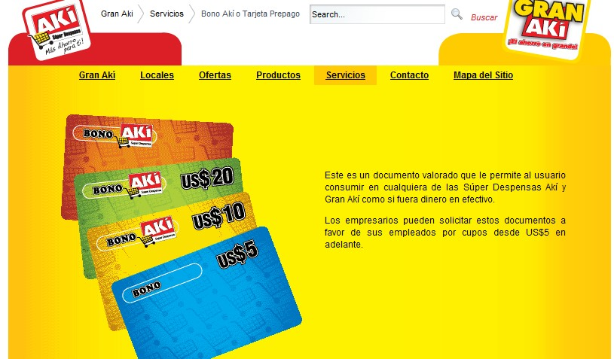

**Imagen 1:** Promociones de AKÍ

**Fuente:** Comisariatos AKI

AKÍ, es del grupo Supermaxi y se dirige a sectores populares, y para lo cual utiliza bonos como los que se muestra en la imagen.

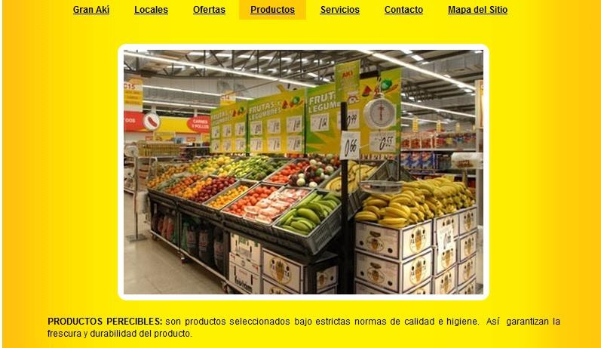

**Imagen 2:** Sección frutas de AKÍ

**Fuente:** AKI

Como se mencionó la fortaleza de AKÍ es la promesa que tienen con respecto a tener las frutas y productos perecibles siempre seleccionados con estrictas normas de calidad e higiene, pero su debilidad radica en la venta los productos orgánicos.

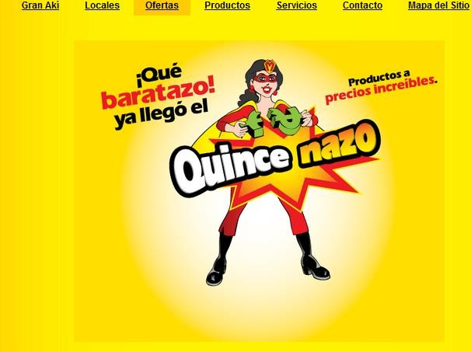

**Imagen 3:** Propaganda AKÍ

**Fuente:** AKI

Para concluir, AKI utiliza un marketing popular, por ejemplo como el que muestra en la imagen 3, que coincide cuando las compras se realizan cuando reciben las quincenas los clientes, con precios especiales, y una supe heroína en forma de ama de casa que rompe los precios beneficiándose también de buenos precios en ciertos días del mes.

## Almacenes TÍA

Es el comisariato más antiguo en lugares populares, como ciudades pequeñas y pueblos con 50 años de experiencia y el más grande con 130 locales en 65 ciudades, lo que le ha permitido ya en el 2008 facturar 241 millones de lo dólares, creciendo un 30% con respecto al período anterior.

Otra estrategia es la de ingresar en poblaciones de aproximadamente 125.000 habitantes o incluso menores, por lo que Calderón encaja perfectamente en su estrategia. Además cuentan con buen surtido en especial de abarrotes, víveres, panadería, pastelería, comidas preparadas, cárnicos, frutas y verduras. Al ingresar a lugares populares tiende a disminuir costos por lo que adquiere un formato de negocio barrial y con desarrollo de marcas propias

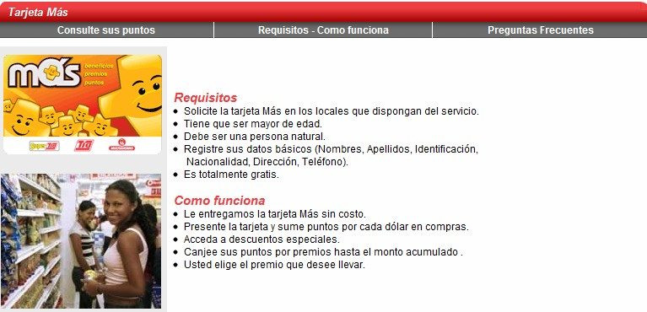

**Imagen 4:** Logotipo de la tarjeta más

**Fuente:** TIA

Como se muestra en la imagen 4, Almacenes TÍA trata de fidelizar a sus compradores con tarjetas entregadas totalmente gratis para acceder a descuentos y acumular puntos que le servirán para canjear por premios.

## Mega Santamaría

Este es uno de los comisariatos más jóvenes, pero con un crecimiento espectacular, y su estrategia fue concentrarse primeramente en Quito, donde se ganó su prestigio, con sólo 12 tiendas vendió el año pasado 184 millones (Cámara de Comercio 2013), lo que le ubica como el supermercado más rentable por m2, ganándole inclusive a Supermaxi.

Su estrategia no se enfoca en el sector muy popular ni tampoco en el alto, sino en nivel medio y medio-bajo, lo que le permitió acaparar en poco tiempo un gran mercado, y quitando participación especialmente a los mercados tradicionales.

Santa María, tiene convenios con productores por lo que consigue precios muy competitivos en los productos perecibles, pero al igual que los otros comisariatos no disponen de una verdadera oferta de productos de alta calidad y que sean orgánicos

# CAPÍTULO III

# DIRECCIONAMIENTO ESTRATÉGICO

## Macro Entorno

## *Sector productivo*

A medida que más avanza el sector productivo del Ecuador, beneficia al empleo y el poder adquisitivo de sus habitantes, y en los últimos años el país ha tenido un crecimiento sostenido y constante, como consta en el gráfico 14, en donde se estima que el PIB llegue a 71.625 millones de dólares (BCE/2012).

El crecimiento del PIB, se logró principalmente por sectores con altos crecimientos como el suministro de electricidad y agua, construcción e intermediación financiera, con crecimientos que superan el 10% anual promedio. Aunque hay que considerar que también apoyaron a este incremento otros sectores que han tenido un crecimiento medio como la pesca y la fabricación de productos de la refinación del petróleo.

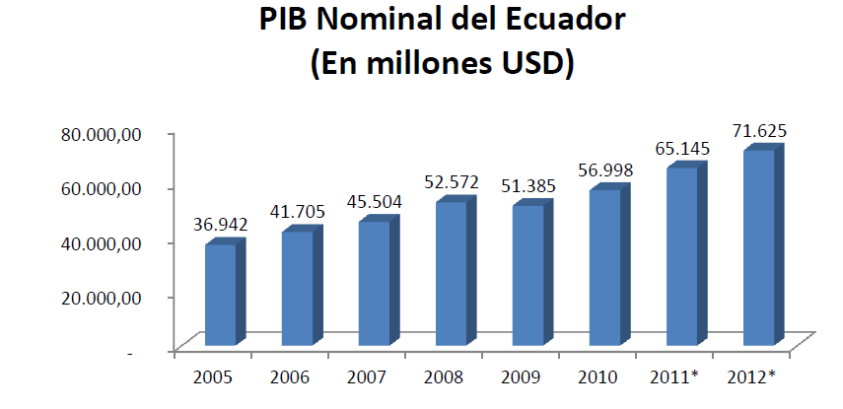

**Gráfico 10: PIB del Ecuador**

**Fuente:** Banco Central del Ecuador

A continuación se muestra en el gráfico 15, el crecimiento anual del Ecuador en porcentajes, y lo que se muestra es que a pesar que hay crecimiento en el país, el porcentaje no es estable y tiene altos y bajos, y fue fuertemente afectado en el año 2009 por la crisis económica.

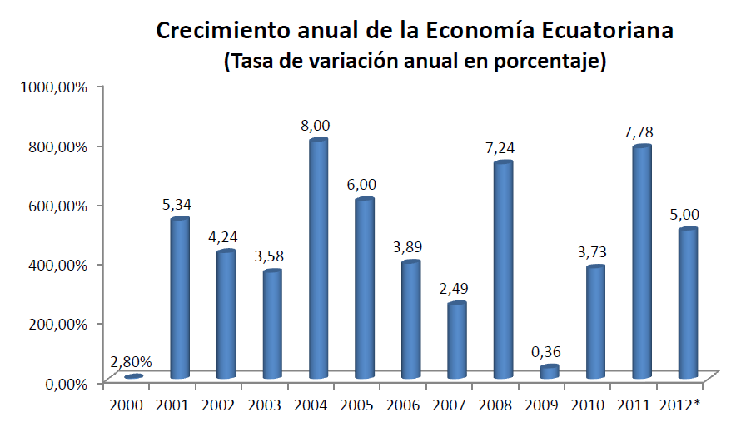

G**ráfico 11: Crecimiento de la Economía**

**Fuente:** Banco Central del Ecuador y proyección CEPAL

El crecimiento se sostiene según muchos analistas también por los incrementos de precios del petróleo, por tanto el análisis del comportamiento que se muestra en el gráfico 16, confirma un importante incremento de precios del barril de petróleo.

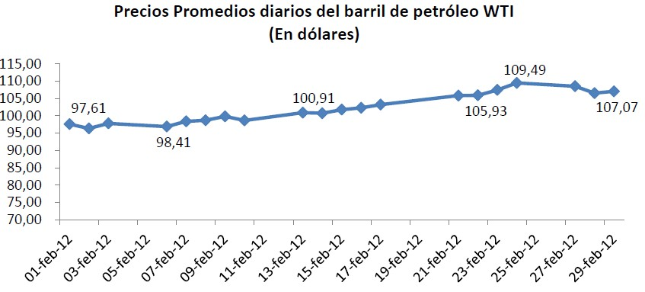

**Gráfico 12:** Precio del petróleo

**Fuente:** Banco Central del Ecuador

Además del precio es importante analizar la producción de petróleo en el Ecuador, que se ha mantenido estable como producción total, pero ha ido disminuyendo la privada y aumentando la estatal, siendo consistente con las políticas del Gobierno.

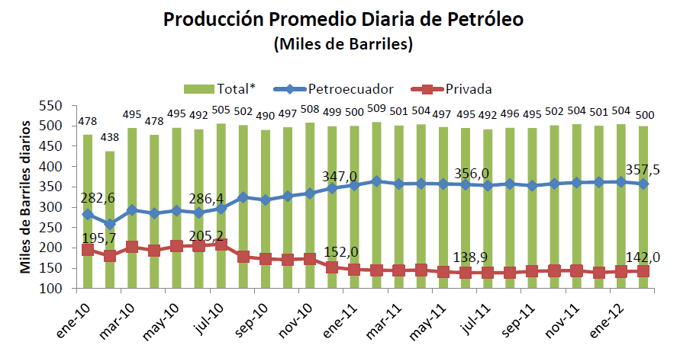

**Gráfico 13:** Producción promedio del petróleo

**Fuente:** Banco Central del Ecuador

Otro punto importante a analizar es la tasa de desempleo urbano publicada por el Instituto Ecuatoriano de Estadísticas y Censos (2012), que se ubicó en 5,1% al cierre del año 2011, lo que implica que la demanda de trabajo aumentó, por lo que disminuyo el desempleo, ver gráfico 18.

Esto es muy importante para la comercialización, porque a medida que genere más trabajo, indica que las familias tendrán dinero para comprar más productos, sin embargo, es bueno analizar la tasa por ciudad, y ver como se encuentra la de Quito, en la que se ubica la parroquia de Calderón, estas fueron las siguientes: Cuenca 3.90 %, Guayaquil 5.90 %, Quito 4.30 %, Machala 4.60 %, y Ambato 2.30%; a pesar que Quito no está en los primeros lugares se encuentra en un lugar medio, y cabe mencionar en especial de la ciudad de Ambato que pasó de 4.80% a 2.30%.

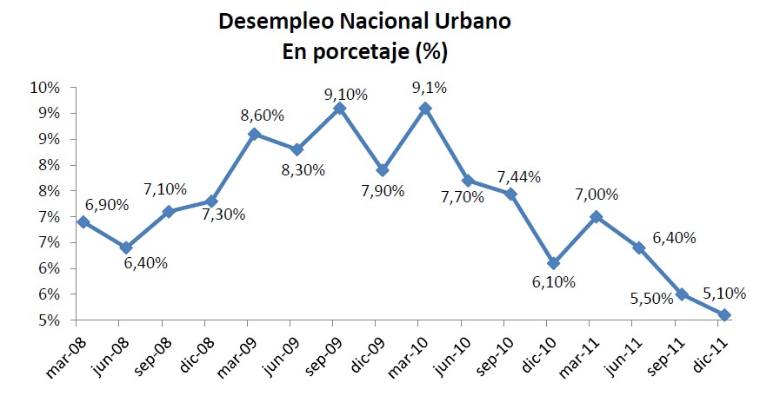

**Gráfico 14:** Desempleo

**Fuente:** Banco Central del Ecuador

En el Ecuador también es necesario revisar la tasa de subempleo nacional, que también ha tenido mejoras alcanzando el 44.20%, hasta diciembre del año 2011, lo que es un dato positivo para la plan que se está desarrollando, ver gráfico 19.

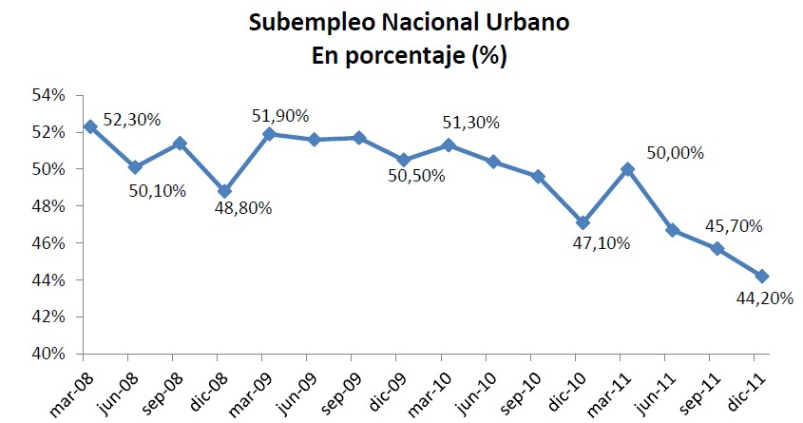

**Gráfico 15:** Subempleo nacional

**Fuente:** Banco Central del Ecuador

## Precios

Al mes de febrero del 2012, la variación mensual de la inflación fue de 0,78%, de su parte el valor anualizado alcanzó el 5,53% frente a 3,39% registrado en el mismo período del 2011. Estos datos son preocupantes ya que existe un aumento de la inflación, por lo que afecta directamente en los precios de los alimentos especialmente, lo que causa una reducción del poder adquisitivo, es decir que nuestros potenciales clientes puedan comprar menos.

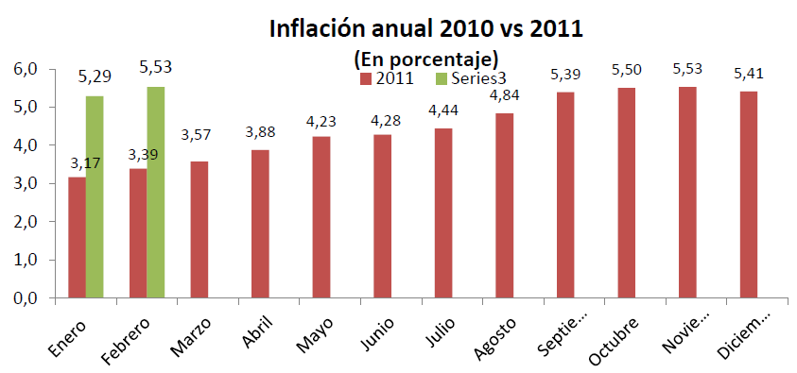

**Gráfico 16:** Inflación anual

**Fuente:** INEC

Para entender mejor los aumentos de precios en los alimentos hay que observar la canasta básica y vital, ver gráfico 21, donde se observa incrementos sostenidos del precio de ambas canastas.

En primer lugar Quito ocupa el tercer lugar entre las ciudades más costosas del país , sólo es superada por Cuenca y Esmeraldas, y también se observa en la parte inferior del gráfico 21, que cada mes sigue aumentando el precio de la canasta básica, lo que muchas veces significa disminución de compra en las familias del Ecuador.

Para julio del 2014 el Ecuador registró una inflación mensual de 0,40% en frente al -0,02% del mismo mes del 2013, según el Instituto Nacional de Estadística y Censos (INEC). En el séptimo mes del año, el país reportó una inflación anual de 4,11% y una acumulada de 2,31%. En julio del 2013, la inflación anual llegó a 2,39% y la acumulada a 0,92%.

La división de Alimentos y Bebidas no Alcohólicas es la que más contribuyó en la variación mensual del IPC con el 49,57% del total, seguida por transporte con el 16,30%. Ecuador registra una inflación de -0,04% en mayo Ecuador registra una inflación de 0,10% en junio Quito es la ciudad con la inflación mensual más alta con el 0,58%, seguida de Guayaquil con el 0,51%. Mientras, Machala y Esmeraldas son las que menos inflación tienen con el 0,09% y 0,05% respectivamente.

En julio el costo de la Canasta Básica se ubicó en USD 637, 00, lo que representa un déficit de USD 2,33 entre el costo de la canasta y el ingreso. En el mismo mes del 2013 la Canasta Básica llegó a USD 606,48 con un ingreso familiar (1,6 perceptores) de USD 593,60, lo que significaba un déficit de USD 12,88.

[(http://www.elcomercio.com/actualidad/ecuador-inflacion-anual-subio)](http://www.elcomercio.com/actualidad/ecuador-inflacion-anual-subio))

# Las 5 fuerzas de Porter (micro entorno)

Las 5 fuerzas de Porter sirven para entender el micro entorno, que consisten en los factores externos que afectan directamente al negocio, estas fuerzas consisten en:

* Ingreso de competidores.
* Rivalidad entre los competidores existentes.
* Amenazas de sustitutos.
* Poder de negociación de los proveedores.
* Poder de negociación de los competidores.

**Grafico** **17: Las 5 fuerzas de Porter**

A continuación se analizará cada uno de ellos.

## Ingreso de Competidores

El ingreso de competidores en la modalidad de venta de frutas a domicilio no es nueva, y es fácil de imitar, sin embargo las personas que usualmente hacen esa actividad no la realizan de forma profesional, es decir, no realizan las entregas en los tiempos convenidos, no realizan una selección adecuada del producto, y no lo llevan como un negocio, por lo que muchas personas que se dedican al negocio no duran a largo plazo.

## Rivalidad entre los competidores existentes

En lo que respecta a los competidores que entregan frutas a domicilio no existe una clara competencia, sin embargo como se mencionó anteriormente los comisariatos si tienen una gran competencia, por lo que han creado días específicos de la semana donde tienen descuentos de frutas para los consumidores.

## Poder de negociación de los proveedores

Los proveedores son diversos, pero los que cultivan las frutas orgánicas son menos comparados a los que cultivan las frutas tradicionales, por lo que sí tienen un poder de negociación mayor, sin embargo estos proveedores saben que no pueden subir mucho más allá que las frutas tradicionales. Además por este motivo se tiene que llegar acuerdos de compra estables para tener precios que no sean muy variantes que perjudicarían las ventas a los consumidores.

## Poder de negociación de los competidores

En el área de ventas de frutas a domicilio, no existe una negociación fuerte de los competidores, sin embargo en lo que se refiere a mercados y en especial a comisariatos si existe un poder de negociación fuerte de los competidores, ya que compran en cantidades muy grandes y sólo para el comisariato de Calderón, sino de todas sus cadenas, por tal motivo, el contacto y la relación con el proveedor que realice el abastecimiento del producto será la clave de éxito del plan.

## Análisis FODA

El análisis FODA consiste en las debilidades y fortalezas que son internas, y en las amenazas y oportunidades que son externas, a continuación se detallan las mismas:

## Debilidades (Internas)

* No contar con suficiente capital si la demanda del producto sube.
* No contar con una infraestructura grande.
* No tener una empresa constituida, solamente realizar las ventas como persona natural.

## Amenazas (Externas)

* Aumento de los precios en los alimentos de forma que los usuarios compren menos de lo que usualmente compran.
* Sequías o exceso de lluvias, lo que perjudicaría la producción y haría aumentar el precio de las frutas, bajando las ventas.
* Posible interés por los comisariatos de tener en mayor cantidad frutas orgánicas.
* Prohibiciones por parte del gobierno o municipio, la venta de frutas a domicilio.

## Fortalezas (Internas)

* Relaciones fuertes con algunos proveedores de tomate riñón orgánico.
* Conocimiento del tomate riñón, sus beneficios y características.
* Conocimiento de personas que viven en el sector de Calderón que pueden hacer el boca a boca del producto y a la vez comprar el producto.
* No tener deudas y trabajar solamente con capital propio.

## Oportunidades (Externas)

* Aumento de preferencia por productos más sanos, en especial de frutas.
* Falta de tiempo por las amas de casas por necesidad de trabajar más y aumento de pedidos de compras a domicilio.
* Nuevos sistemas y tecnologías de producción en tomate riñón, lo que aumentaría la producción y por ende podría bajar los precios.
* Nuevos cultivos de tomate riñón por una demanda creciente del producto.

## Conclusión

Existen grandes oportunidades para vender tomate riñón a domicilio en la parroquia de Calderón, sin embargo para vencer en el negocio se deberá tener una estrategia que difiera y no sea una competencia directa para los comisariatos, por lo que sólo se concentrará en el tomate riñón y en porcentajes de participación de mercados que sean desapercibidos por los supermercados.

# CAPÍTULO IV

# PLAN ESTRATÉGICO DE MARKETING

## Objetivos

Los objetivos son metas a alcanzar, y para esto deben cumplir con ciertas características como: realistas pero a la vez desafiantes, medibles o cuantificables en la mayoría de casos, entendibles para la todos los usuarios del plan, y coherentes con el plan general de la empresa. Los objetivos generalmente pueden ser generales y específicos, y también pueden ser a corto, mediano y largo plazo, a continuación se enunciarán el objetivo general y los objetivos a específicos del plan.

## Objetivo general para el año 2013

El objetivo general es el de alcanzar una participación de mercado del 2,5% actual al 5% de lo que se consume en la parroquia de Calderón o lo que equivale a 60,000 kilos al año o 5,000 kilos al mes.

### Objetivos específicos para el año 2013

* Aumentar las visitas de ventas a las familias en el sector de 20 familias por semana a 40 familias visitadas.
* Lograr al menos 1 de 4 familias visitadas acepte nuestro producto y se convierta en un cliente fijo.
* Incrementar la lealtad de los actuales clientes, de un 90% a un 95%.
* Incrementar de 300 a 600 familias en el sector de Calderón como clientes fijos.
* Mantener un nivel óptimo de stock que garantice cubrir los requerimientos del cliente, para lo que se requiere incrementar los pedidos de 1 a 2 por semana, y así mantener stock disponible, y tener frutas más frescas.
* Mantener una rentabilidad mínima del 30%.

## Objetivos de innovación y factor humano

Tener un sistema CRM básico, para atender las necesidades que cada familia requiere, además de tener datos como fechas importantes de cada familia, para alcanzar más que una simple venta y proveedor amigo a la familia. Estar en cursos permanentes al menos 2 veces al año sobre servicio al cliente, técnica de venta, marketing, etc., y complementando reuniones una vez al mes con todos las personas de la empresa para analizar mejoras y clínicas de ventas.

### Valores y políticas

Para el negocio tener valores y políticas es muy importante, ya que con las mismas se guiará el destino de la empresa.

### Valores

Estos son los principios que regulan la gestión del negocio, y es uno de los principales soportes para la cultura organizacional que se quiere lograr cuando el negocio se convierta en una empresa más grande. Por tal motivo las primeras personas en seguir los valores son los dueños de éste negocio familiar y de esta forma se vuelvan en hábitos de todos quienes trabajan ahí.

Los valores que se tiene son:

* Puntualidad. Los clientes recibirán en los días y dentro de los franjas de horarios programados.
* Honestidad. Siempre entregar cantidades, pesos y precios acordados, está es el principal valor a cultivar.
* Lealtad. A los clientes, pero en especial a la empresa, no vender otros productos de otros proveedores a los clientes, sin que tener permiso por escrito de la gerencia.
* Honradez. Productos y dinero de la empresa, deberá ser tratada con mucho cuidado ya que pertenece a la empresa, y es responsabilidad de quien es responsable responder por éstos.
* Responsabilidad. Todos quienes trabajan en la empresa deberán cumplir con los horarios y actividades encomendadas en la forma acordada y prevista.

### Políticas

Éstas son directrices o guías que ayudan alcanzar los objetivos establecidos, y dan la pauta para abordar situaciones recurrentes. Las políticas que se tiene son:

* La razón de la empresa son los clientes, por tanto todas las personas que trabajan en la empresa se enfocarán en satisfacer las inquietudes y necesidades que tengan, y así cumplir sus expectativas y tratar de superarlas.
* En caso necesario para satisfacer las necesidades del cliente, los vendedores podrán tener cierta libertad de acción, estas acciones serán contraladas posteriormente, sin embargo serán incentivadas y premiadas si se logran los objetivos.
* El lenguaje y modales de todos los miembros de la compañía deberán ser profesionales y formales, para guardar el respeto y consideración de todos quienes trabajan en la empresa.
* Los clientes fieles a la empresa recibirán prioridad en la entrega y despecho de los productos, si por alguna razón existen problemas de abastecimiento de productos, u otros problemas que puedan surgir.
* No habrá trato discriminatorio de ninguna clase, es decir raza, género, edad, etc.

### Factores claves de éxito

Antes de ir a las estrategias del plan de marketing es necesario comprender los factores claves de éxito para tener continuidad de la empresa en el tiempo. No entender los factores claves de éxito significa jugar cierto deporte sin conocer las reglas de juego, por tanto los factores que se considera en este momento son los siguientes:

* Analizar el mercado constantemente, y en especial las nuevas tendencias de los compradores, con el objeto de adaptarse lo más pronto posible a las mismas.
* Visitar a los competidores cada semana para ver nuevas formas de comercialización, nuevos productos, nuevas presentaciones, precios, etc.
* Tener siempre productos frescos y de gran calidad, con el fin de entregar a los clientes lo que se ofrece.
* Cumplir con los clientes con lo acordado y mantener la fidelidad de los mismos, ya que un cliente fiel cuesta 5 veces menos que conseguir a un nuevo cliente.
* Mantener siempre un stock que permita a los vendedores tener producto para ser entregado según lo planificado.
* Tener control diario de los inventarios y del dinero, esto es indispensable para tener costos bajos y evitar pérdidas de producto o peor aún de dinero.
* Tener cierta liquidez, ya que este negocio es esencialmente de compra y venta en efectivo, y tener preferentemente en un banco cercano al negocio.

### Estrategias del plan

Dentro del plan y las estrategias es importante hacer un diagnóstico por lo cual se ha utilizado 2 herramientas muy usadas en el marketing como son el ciclo de vida del producto y la matriz B.C.G, estas serán analizadas a continuación. Posteriormente se utilizarán las estrategias corporativas que se van a utilizar en este análisis, para finalizar con las estrategias del marketing mix.

Para entender a las estrategias seguido se verán sus componentes claves:

***Alcance***

* Definición del mercado objetivo.
* Profundidad y amplitud de la línea de producto.
* Políticas de manejo de marca.
* Plan de desarrollo de mercado de producto.
* Planes de extensión de línea y eliminación de producto.

***Metas y Objetivos***

Objetivos para una entrada de mercado de producto específico:

* Ventas.
* Participación de mercado.
* Margen de contribución.
* Satisfacción del cliente.

***Asignación de recursos***

Asignación a través de los componentes del plan de marketing (elementos de la mezcla de marketing) para una entrada de mercado de productos específico.

***Fuentes de ventaja competitiva***

Principalmente mediante un eficaz posicionamiento de producto; superioridad en uno o más de los componentes de la mezcla de marketing relativos a los competidores dentro de un mercado de producto específico.

### Ciclo de vida del producto

Conocer el ciclo de vida del producto es importante para proponer diversas estrategias de marketing, según la fase en la que se encuentre, esto debido a que las acciones en cada fase no pueden ser las mismas, debido a que todos los productos tienen un momento de nacimiento o introducción que llega solamente a ciertas, especialmente pioneras y un momento de declive, en la que las personas ya no utilizan ese producto, como los discos de vinyl, por introducción de nuevos discos con tecnología láser.

Pero también en el intermedio tiene 2 fases una de crecimiento, en la que las ventas crecen rápidamente dentro del segmento de personas que va dirigido el producto ya utilizan el nuevo producto, y una fase de madurez en la que ya la mayoría de personas de ese segmento ya tiene este producto, y las empresas ya tienen que introducir nuevos servicio complementarios o bajar precios para poder arrebatar algo de participación a sus competidores.

En el caso de los productos orgánicos están en una etapa de introducción y empezando en cierta medida una etapa de crecimiento, pero mayormente en países europeos. En el siguiente gráfico se muestra cómo evolucionan las ventas dentro del ciclo de vida a través del tiempo.

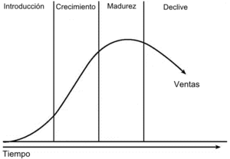

**Gráfico 18: Ciclo del producto**

**Fuente: Wikipedia.**

Como se mencionó la identificación adecuada donde se encuentra el producto dentro del ciclo determinará el éxito del producto, y para los productos orgánicos vamos a utilizar estrategias principalmente los diseñados para la etapa de introducción y algo de la de crecimiento, que a continuación se detalla.

### Fase de introducción e inicio de crecimiento

La mayoría de familias compra productos agroquímicos, pero en base a una concienciación de ciertos programas en medios masivos, que se expone que los productos orgánicos son mejores para la salud, poco a poco algunas personas ya han tomado la iniciativa de comprar los tomates, pero no siempre encuentran un lugar cercano, por lo que la entrega a domicilio de los mismos ayudará a encontrar este producto. Entre las acciones para una etapa de crecimiento se tiene:

* Atraer un conjunto de consumidores fieles.
* Ventas mostrando los beneficios del producto.
* Implementar una distribución segmentada
* Estimular el cambio de producto
* Publicidad dirigida.
* Entrega de muestras como promoción.

### Análisis B.C.G. (Boston Consulting Group)

La matriz del BCG se basa en la tasa de crecimiento de mercado y la cuota relativa de mercado, que se mide con el competidor más cercano, y es un excelente indicador para conocer qué tanta competencia existe con éste competidor. A continuación en el siguiente gráfico se muestra a la matriz.

**Matriz B.C.G**

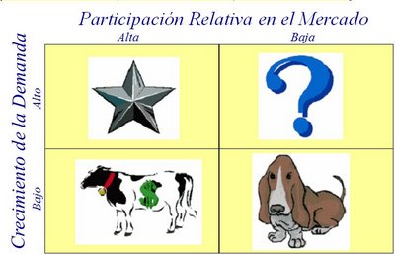

**Gráfico 19: Matriz B.C.G**

**Fuente: Julio Carreto.**

* En el eje de las (Y), se ubica la tasa de crecimiento del mercado, que en el caso de los productos orgánicos, si tiene una tasa de más del 10%, que es el límite de bajo y alto.
* En el eje de las (X), se muestra la cuota relativa de mercado, que ya se mencionó, pero que para esta empresa no tiene una competencia directa de entrega de tomate orgánico a domicilio.

A continuación se detallará los 4 elementos de la matriz:

***Productos estrella*.-** Productos que se encuentran en un mercado en crecimiento y cuya cuota relativa de mercado son grandes, en nuestro caso al tener un único producto que necesita todavía inversión, y sin competencia directa, nuestro producto es definitivamente estrella.

***Productos vaca lechera.-*** Productos que mantienen una cuota de participación relativa alta, pero ya no tiene un crecimiento interesante, por lo que no necesita una inversión, sino que de ahí se obtienen recursos para apoyar otros productos, por tanto el tomate orgánico llegará a este punto, por lo que como estrategia será necesario ya pensar en la inclusión de nuevos productos.

***Productos Interrogante*.-** Gran crecimiento de mercado, pero baja cuota de mercado relativa, es muy probable que con el tiempo aparezca competencia, y ahí los nuevos productos que se introduzcan algunos lleguen a ser interrogantes, pero por el momento no existe ese inconveniente.

***Productos perro*.-** Bajo crecimiento de mercado, y bajar participación relativa de mercado, al igual que los productos anteriores todavía no se tiene ese tipo de productos.

Como conclusión para tomar en cuenta en las estrategias de la matriz BCG, hay que continuar con una inversión en el marketing para seguir introduciendo el tomate orgánico a domicilio, además de introducir nuevos productos para estar preparados cuando el tomate se convierta en vaca lechera, y también iniciar una fidelización a los clientes, para prepararse a la introducción de nuevos competidores directos o inclusive a los grandes supermercados con nuevas estrategias de distribución y productos.

## Estrategias corporativas

### Estrategias de delimitación (alcance, misión y visión)

*Alcance*: Este es un negocio de alimentación sana, sin químicos alguno, 100% orgánica.

*Misión*: Nuestra responsabilidad primordial es ganarnos la lealtad de nuestros clientes, escuchándoles y anticipando sus necesidades. Para esto se entregara siempre hortalizas frescas y orgánicas, siendo puntuales y respetuosos.

*Visión*: Una empresa a nivel local líder en la entrega a domicilio de hortalizas orgánicas, brindando alternativas saludables de alimentación y comprometiéndose a mejorar día a día.

### Estrategias competitivas

Dentro de las estrategias competitivas tenemos:

*Estrategia de liderazgo en costos*: Esta estrategia no se utilizará debido a que a empresas más grandes con mayores recursos utilizan esta estrategia y por ser empresa pequeña no se tiene economías de escala, y peor aún productos baratos, ya que se utilizarán solamente productos orgánicos y frescos de alta calidad.

*Estrategia de diferenciación*: Esta será la estrategia principal a utilizar ya que los productos serán productos superiores a la competencia, y serán solamente orgánicos.

*Estrategia de focalización*: Esta estrategia será utilizada también complementando la estrategia de diferenciación, debido a que muchas personas prefieren los precios bajos, se trabajará mucho en la personalización de las ventas y se defenderá el nicho de mercado, que en términos globales no son significativos para los grandes supermercados.

### Estrategia de posicionamiento y segmentación

*Posicionamiento*: Éste consiste en valorar un producto o empresa con una o dos características /atributos en comparación con los productos de la competencia, y ello respecto a los compradores para quienes ese elemento de diferenciación es importante. Un ejemplo claro son los productos de PRONACA que se perciben como productos de calidad, y así menciona Al Ries y Jack Trout: “Marketing no es una batalla de productos, sino de percepciones”.

Por tanto el posicionamiento de esta empresa es “Hortalizas frescas 100% orgánicas”, que también puede servir como slogan. Un punto importante también es definir al tomate como fruta o verdura, y según la investigación y los expertos se concluye que es una fruta, y se refuerza con la que menciona la enciclopedia.us.es que dice: “El fruto proviene del ovario de la flor tras ser fecundado. La pared del ovario se transforma en pared del fruto y se denomina pericarpio. La función del pericarpio es proteger a la semilla.

*Funciones del fruto*: Cualquiera que sea su origen y aspecto, el fruto cumple dos funciones importantes:

1. Contener y proteger a la semilla
2. Contribuir a la semilla

Por tanto el tomate es una fruta, sin embargo aunque el tomate es una fruta, no se suele comer de postre, y se considera como una verdura u hortaliza.

*Segmentación*: de acuerdo a Wikipedia: ***“La segmentación de mercado es el proceso de dividir, como su palabra lo dice de segmentar un mercado en grupos uniformes más pequeños que tengan características y necesidades semejantes”***.

Los siguientes tipos de segmentos se los puede ver a continuación: Estos segmentos son grupos homogéneos (por ejemplo, las personas en un segmento son similares en sus actitudes sobre ciertas variables).

Debido a esta similitud dentro de cada grupo, es probable que respondan de modo similar a determinadas estrategias de marketing. Es decir, probablemente tendrán las mismas reacciones acerca del marketing mix de un determinado producto, vendido a un determinado precio, distribuido en un modo determinado y promocionado de una forma dada. Por tanto el tipo segmentación será el siguiente:

1. *Geográfica*:

* País: Ecuador
* Ciudad: Quito
* Sector: Calderón.

1. *Demográfica*:

* Edad: De 2 años en adelante
* Género: Hombres y mujeres
* Ciclo de Vida: En especial a familias con 3 o más miembros
* Religión: Todas
* Nivel Económico: medio alto, medio típico y medio bajo

1. *Psicográfica*:

* Estilo de vida sano y moderno.

1. *Conductual*:

* Se prefiere a personas que tienen lealtad a la marca cuando se le otorga productos diferentes con atención personalizada.

## Estrategia de diversificación

Por el momento lo que más le interesa a la empresa es crecer en ventas para tener mayores utilidades y poder consolidarse en el mercado. Para esto va utilizar las estrategias de diversificación en etapas, ver el siguiente gráfico:

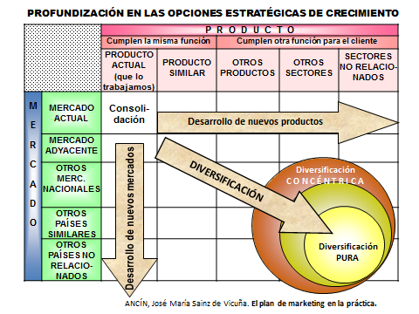

**Gráfico 20: Estrategias de crecimiento**

**Fuente: Adaptado de Ancin, José María Sainz de Vicuña.**

Las fases de diversificación que va a tener la empresa son las siguientes:

***Fase de Consolidación:*** Mercados actuales con productos con los que actualmente trabajamos, para lograr una mayor participación de mercado, esto se desprende de la investigación de mercados que todavía se puede vender más productos en el mercado actual, luego de consolidar y ver la aceptación de los productos orgánicos, en especial el tomate, que se distribuyen a domicilio se aplicará la siguiente etapa de diversificación a mediano plazo.

***Fase de diversificación de productos:*** Al tener una cartera de clientes estable, se procederá a venderles más productos orgánicos, con la misma calidad y frescura, pero para esta etapa si se necesitará cambios logísticos importantes, debido a que tener un solo producto y mercado es mucho más fácil que incluir una canasta de productos, ya que se aumentan proveedores, espacio de bodega, transporte, etc., por tanto para entrar a esta fase el plan a utilizar tendrá una inversión mayor, y para alcanzar esta meta se pretende ahorrar en la empresa, y fidelizar a los clientes.

***Fase de diversificación de mercados:*** Una vez afianzado varios productos orgánicos en una zona, se procederá mediante un estudio de mercado determinar las zonas principalmente aledañas a de Calderón representan oportunidades para estos productos, de esta forma se aumentará el número de clientes en varias zonas, sin embargo sólo se venderán productos orgánicos como diferenciador de nuestro negocio.

***Estrategia de penetración de nicho:*** Esta estrategia que se obtuvo de Simmons Market Research Bureau se adapta a la intención de la empresa, que no es el de capturar y mantener una participación líder del mercado entero, sino solamente enfocar los esfuerzos en un solo segmento de mercado pequeño pionero que se adapte al dinero limitado y por todos los medios evitar un enfrentamiento directo con los competidores grandes.

A continuación se detalla las variables de situación de esta estrategia:

*Objetivo primario*

* Maximizar el número de probadores y adoptadores en el segmento objetivo.
* Mantener la posición líder de participación en el segmento objetivo.

*Características del mercado*

* Demanda potencial grande.
* Mercado fragmentado, multitud de diferentes aplicaciones y segmentos de beneficio.
* Clientes inclinados a adoptar el producto con relativa rapidez, corto proceso de adaptación.

*Características del producto*

* La tecnología del producto ofrece poca protección de patente, fácil de copiar o adaptar.
* Efectos de red limitados o inexistentes.
* Componentes o materiales fáciles de obtener, muchas fuentes de suministro.
* Proceso de producción relativamente sencillo, se requiere poco desarrollo o inversión adicionales.

*Características de los competidores*

* Muchos competidores potenciales.
* Algunos competidores potenciales tienen recursos y aptitudes considerables, posibles fuentes de ventaja diferencial.

*Características de la empresa*

* Limitado número de habilidades y recursos de ingeniería de producto.
* Habilidades y recursos de marketing limitados.
* Recursos financieros y de organización insuficientes para construir capacidad antes de que aumente a la demanda.

### Estrategia con alianzas de integración

Al ser una empresa pequeña las alianzas se vuelven importantísimas, en especial con los proveedores, por lo que se además de que ya existe una amistad y confianza recíproca, se establecerá mediante convenios garantizados de la fruta, para así tener el abastecimiento requerido, a continuación se saca un extracto para entender más las alianzas estratégicas.

Dice FRED DAVID (2008) ***“Las Alianzas estratégicas y los acuerdos de cooperación se utilizan cada vez más porque permiten a las empresas mejorar las comunicaciones y el establecimiento de redes, globalizar las operaciones y reducir al mínimo los riesgos”***. (p. 125)

Seis indicadores determinan cuándo una alianza estratégica podría ser una estrategia muy eficaz a seguir:

* Cuando una empresa de propiedad privada establece una alianza estratégica con una empresa de propiedad pública; existen algunas ventajas de la propiedad privada, como la propiedad exclusiva; existen ventajas de la propiedad pública, como el acceso a emisiones de acciones como una fuente de capital. En ocasiones, las ventajas exclusivas de la propiedad pública o privada se combinan de manera sinérgica en una alianza estratégica.
* Cuando una empresa doméstica establece una alianza estratégica con una empresa extranjera; la alianza estratégica ofrece a una empresa doméstica la oportunidad de obtener gerentes locales en un país extranjero, reduciendo así los riesgos como la expropiación y el acoso de los funcionarios del país huésped.
* Cuando las capacidades distintivas de dos o más empresas se complementan entre sí de modo especial.
* Cuando determinado proyecto es potencialmente rentable, pero requiere recursos excesivos y afrontar muchos riesgos; el gasoducto de Alaska es un ejemplo.
* Cuando dos o más pequeñas empresas tienen problemas para competir con una empresa grande.
* Cuando existe la necesidad de introducir una nueva tecnología con rapidez.
* Por otro lado ya se tiene previsto además de las alianzas estratégicas y a largo plazo tener una estrategia de integración vertical, es decir plantar nuestros propios productos.
* Esta estrategia no busca eliminar con el tiempo a nuestros proveedores actuales, sino que trata de no encontrar nuevos proveedores, que por aumento de las ventas se van a necesitar, y eso significa una posible variación en la calidad y frescura, pero principalmente que sean orgánicos.

Otra de las ventajas será mantener lo máximo posible los precios estables, lo que se convertirá en una ventaja competitiva con nuestros clientes.

## Estrategias del marketing mix

***Estrategias de producto***

*Descripción del producto*

El tomate es muy apetecido por ser un alimento de fácil digestión y rico en vitaminas A, B y C, fósforo, potasio, hierro, calcio y licopeno. Su utilización es variada, tanto crudo como en ensaladas, cocinado para darle sabor a las comidas o industrializado en forma de salsa

*Su planta*

La planta de tomate crece en las zonas de clima templado, a partir de los 20 grados. Necesita de mucha agua y de suelos ricos en materia orgánica. La mata tiene hojas alternas, flores amarillas y frutos rojos de forma esférica, chata o alargada. La pulpa es carnosa, jugosa y llena de semillas. El fruto está disponible durante todo el año. La mayoría de tomateras está ubicada en la provincia de Santa Elena y en los valles de Azuay, Imbabura y Carchi.

A escala mundial hay 44 variedades para consumo del fruto fresco y 24 para la industria. En el Ecuador ocho tienen mayor acogida: fortuna, sheila, charleston, titán, pietro, fortaleza, cherry y chonto. Danilo Vásquez, productor de Pimampiro, cantón de Imbabura reconocido por la producción de tomate, dice que, por experiencia, el mejor tomate para cultivar bajo invernadero es la variedad fortuna. Es un producto duro, no se daña con la manipulación y dura hasta 15 días en la percha. Agrega que el charleston, cuya comida es dulce y agradable, se madura muy rápido y no resiste los viajes a Quito, en donde está el principal mercado. Las plantas de tomate dan fruto entre los tres y cinco meses, dependiendo de la variedad. En cinco hectáreas, Vásquez cosecha cada semana 350 cajas, de 18 kilos cada una.

Para cultivar tomate hay que tomar en cuenta el lugar en donde se va a producir y el destino de la producción. Bajo invernadero por ejemplo, dan buenos resultados las variedades fortaleza, fortuna y Sheila; mientras que en campo abierto se cultivan mejor las especies pietro, sheila y titán, señala Germán Vargas, coordinador de fomento agro-productivo del Ministerio de Agricultura y Ganadería.

En todo caso, los técnicos coinciden en que primero hay que realizar un estudio de los suelos, clima y el mercado antes de decidirse por la siembra de una variedad de tomate. A continuación se detalla las variedades principales de tomate en el Ecuador:

***Fortaleza*:**

Es ideal para invernadero, el fruto crece aún en zonas frías y con baja luminosidad. Tiene excelente color y firmeza, crece principalmente en los valles de la Sierra.

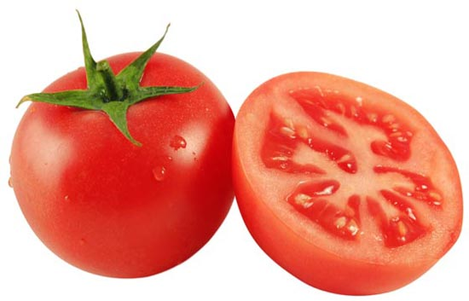

**Gráfico 21: Tomate**

**Fuente: Google Images.**

*Fortuna*  
  
 Crece en 8 meses, a los tres meses comienza a producir, se cultiva bajo invernadero. El fruto pesa de 240 a 260 gramos, es resistente y dura hasta un mes en la percha.

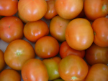

**Gráfico 22: Tomate fortuna**

**Fuente: Google Images.**

***Cherry***  
  
 El fruto es del tamaño de una cereza, necesita mucha luz y crece en clima tropical. Su área de producción es mínima y su mercado está dirigido a la cocina gourmet.

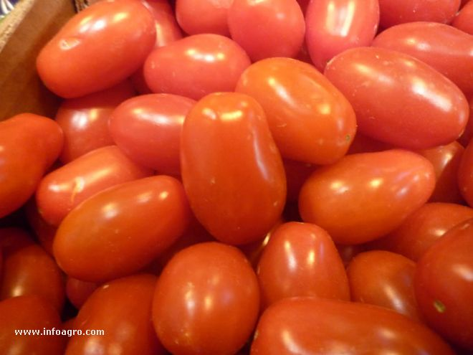

**Gráfico 23: tomate cherry**

**Fuente: infoagro.**

***Chonto***  
  
 Es una variedad de fruto mediano que alcanza un peso de entre 120 y 180 gramos. La consistencia del tomate chonto es dura y muy resistente a los viajes largos.

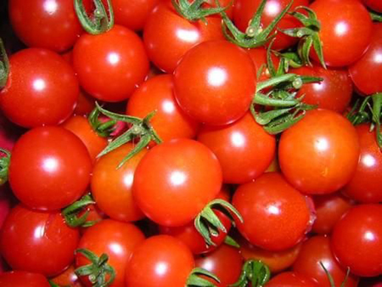

**Gráfico 24: Tomate Chonto.**

**Fuente: Google images.**

***Pietro***  
  
 La mata es vigorosa, con racimos entre 5 y 7 frutos semiredondos de rojo intenso. Los frutos de esta variedad pesan entre 230 y 250 gramos. Tiene larga vida en la percha.

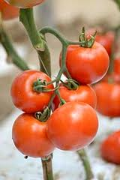

**Gráfico 25: Tomate pietro.**

**Fuente: Google images.**

***Charleston***  
  
 Es un híbrido de larga vida. Los frutos son firmes y tienen un excelente sabor. Se cosecha 3 meses después del trasplante, se desarrolla mejor en clima templado.

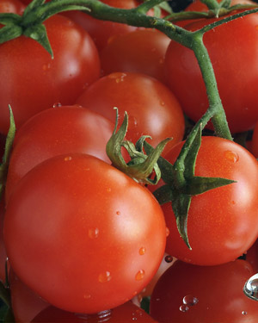

**Gráfico 26: Tomate charleston.**

**Fuente: Google images.**

***Titán***  
  
 Su fruto es redondo, es ideal para el cultivo a campo abierto y bajo invernadero. Los frutos pesan entre 200 y 240 gr., son muy firmes y resistentes a la manipulación.

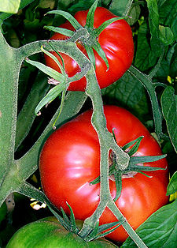

**Gráfico 27: tomate titán.**

**Fuente: PPC.**

***Sheila***  
  
 Los tomates alcanzan un tamaño de 5 a 6 centímetros y un peso de hasta 200 gramos. Esta variedad es muy apreciada para cultivos a campo abierto y en invernadero.

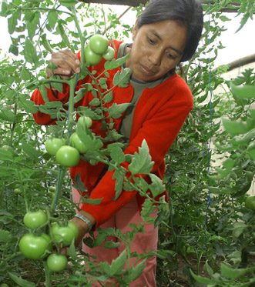

**Gráfico 28: Tomate sheila.**

**Fuente: Google images.**

Para tomar en cuenta un tomate contiene un 95% de agua, 0,3 % de grasas, 1% de proteínas, 0,5% de celulosa y micronutrientes, como calcio, hierro y fósforo, vitaminas A, B y C. Este fruto posee apenas 25 calorías por cada 100 gramos.

*Composición química del tomate*:

* Agua 94%
* Hidratos de carbono 3% (fibra 1%)
* Proteínas 1%
* Lípidos 0, 3%
* Potasio 258 mg/100 g
* Sodio 3 mg/100 g
* Calcio 10 mg/100 g
* Hierro 0, 6 mg/100 g
* Fósforo 24 mg/100 g
* Vitamina C 26 mg/100 g
* Vitamina A (retinol) 207 mg/100 g
* Tiamina (Vit B1) 0, 06 mg/100 g
* Riboflavina (Vit. B2) 0, 04 mg/100 g
* Niacina (Vit. B3) 28 microgramos/100 g

El tomate es una fuente de antioxidantes (relacionados con la prevención de enfermedades degenerativas y cardiovasculares como cáncer, cataratas y cardiopatías), especialmente de vitamina E y en menor medida de vitamina C. También contiene betacarotenos y flavonoides, como quercitina y licopina (éste es el que le confiere el típico color rojo), también con potencialidad preventiva, especialmente en cuanto a los problemas de próstata. Otro elemento interesante es el potasio, aunque este mineral pierde su efecto si el tomate se toma en zumo preparado, por su alto contenido en sal.

El fruto del tomate es un magnífico depurador de la sangre y un vigorizante del organismo por su riqueza en vitaminas y sales minerales. Además, es un laxante natural que ayuda en los casos de obesidad y de trastornos del hígado, lo ideal es consumirlo crudo. Los tomates frescos y maduros se utilizan también para desinflamar los ojos, para ello se aplican rodajes en las partes afectadas y se espera que actúen por algunos minutos.

Los médicos aseguran que el tomate es un poderoso estimulante del apetito, por ello se recomienda administrarlo diariamente a los niños que tienen problemas para alimentarse por falta de apetito.

Algunas investigaciones han descubierto que el licopeno, que es el pigmento rojo de los tomates, es un compuesto que previene el cáncer de pulmón, próstata y tracto digestivo, este elemento actúa como protector de las células ante los efectos de la oxidación.

*Tomate orgánico con sistemas hidropónicos*

Este tipo de sistema ayuda a un tomate orgánico, y tiene una excelente producción, cada hectárea puede desarrollar dos ciclos al año, y cada ciclo son de 100 toneladas.

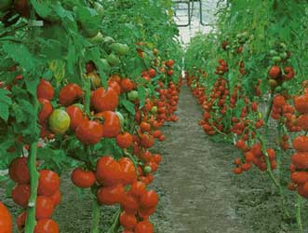

**Gráfico 29: tomate orgánico.**

**Fuente: Info jardin.**

### Cultivo de la tomatera en forma general

*Luz*: Necesitan mucho sol, son auténticas plantas heliófilas.

***Temperaturas*:** Clima templado-cálido, no gusta del frío y muere con las heladas.

En las regiones frescas hay que elegir un lugar soleado y cálido, a ser posible resguardado con una pared. La temperatura óptima es entre 20º-24º C. El tomate se puede cultivar al aire libre o en invernadero. El cultivo en invernadero aumenta la producción.

***Suelo*:** Blando y bien estercolado. El suelo deberá ser profundo, fértil, estar abonado y enriquecido con materia orgánica. En los terrenos pobres y poco profundos es aconsejable utilizar bolsas llenas de compost o macetas grandes. Ph ligeramente ácido.

***Semilleros:*** Se pueden comprar los plantones en centros de jardinería, pero las mejores variedades hay que obtenerlas a partir de semillas.

Hay que comenzar al principio de la primavera, si se tiene previsto cultivar plantas maduras al aire libre o en invernadero sin calefacción, ya mediados del invierno, si se está en condiciones de mantener una temperatura mínima de 10°C.

Se siembra en bandeja o maceta con mezcla de cultivo, con las semillas a 5 mm de profundidad y separadas 4 cm. Se riega con cuidado y se cubre con una cubierta de vidrio, dotada de papel marrón hasta que germinan, con una temperatura constante de unos 16 °C.

Se llevan los plantones a macetas de 18 cm llenas de mezcla de cultivo, en cuanto se abren los cotiledones. Si se siembra en bandejas de alveolos estarán listos para trasplantar al suelo cuando tengan unos 15 cm de altura.

***Siembra*:** En hileras dobles de 80 cm de distancia y 50 cm entre plantas.

Los plantines de tomates, necesitan mucho riego y una buena exposición al sol. Hay que comprobar que las plantitas se han vigorizado antes de replantarlas. Se las riega bien el día antes.

Se colocan en hileras con una separación entre sí de 40 cm para los tipos fusiformes y de 60 cm, para las variedades arbustivas; las hileras deberán guardar una distancia de 45 cm. Antes de plantar los tipos fusiformes se clavan cañas o rodrigones de 1,25 m.

Se usa a continuación un desplantador, para colocar las plantas en agujeros aliados de las cañas, y se las deja por debajo del nivel del suelo. Se afirma el terreno y se riega bien.

***Riego*:** Las tomateras requieren de un riego regular pero no excesivo; suele ser suficiente con una o dos veces a la semana. Los riegos irregulares causan un desarrollo irregular del fruto y su agrietamiento.

***Abonado o fertilización:*** Cuando los primeros racimos muestran sus diminutos frutos, se comienza con la aplicación de un abono rico en potasio que se suministra cada semana junto con el agua.

***Tutorado del tomate:*** Cuando las plantas crezcan unos centímetros deben tener una guía para sostenerse porque son muy débiles, cuando están a una altura considerable es preferible sostenerlas con cañas entrecruzadas.

***Poda*** Hay que proceder a un despunte a intervalos regulares de cualquier brote lateral que se forme en las axilas de los tallos con hojas; el ápice vegetativo se despunta sólo cuando hay cantidad suficiente de racimos con frutos, que pueden ser. En climas frescos, se despunta el ápice vegetativo de las variedades fusiformes de exterior por encima del racimo superior, una vez que se han formado cuatro o cinco de éstos. En climas muy calientes o en invernadero, puede dejarse qué la planta forme ocho o diez racimos.

***Plagas del tomate:***

* Gusano verde.
* Pulgones.
* Mosca blanca.
* Araña roja.
* Seca del tomate.
* Nematodos (Heteroderas, Tylenchus, Meloidogynes)

***Enfermedades del tomate:***

* Pseudomonas (bacteriosis).
* Pythium.
* Mildiu.
* Negrón.
* Antracnosis.
* Cladosporiosis.
* Verticiliosis.
* Fusariosis.
* Mosaico del tabaco.
* Podredumbre apical.

***Recolección:***

* Duración del cultivo de 140 a 260 días.

Se recogen los frutos mediante un corte nítido en la unión del pecíolo al tallo cuando ya tienen color, pero aún no están maduros; la recogida frecuente acelera el desarrollo de los que quedan, mientras que los cortados, maduran con rapidez en el interior.

Antes de las primeras heladas habrá que recoger cualquier tomate verde que quede en la planta y se le madurará en interior.

## Estrategias de producto

Para realizar las estrategias del producto se lo realizará a través de los 3 niveles del producto que se encuentra en el siguiente gráfico a continuación:

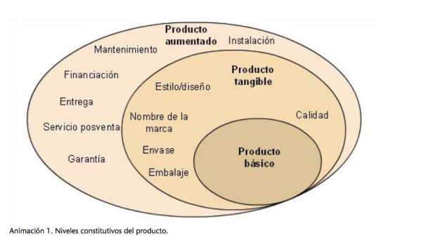

**Gráfico 30: Estrategias de producto**

**Fuente: Alfonsogu.**

***Nivel 1*:** El principal beneficio o servicio, en el caso del tomate el beneficio básico es el de alimentar.

***Nivel 2*:** Ya se habla de los aspectos formales que rodean al beneficio básico, como la calidad, lo que constituye el producto tangible.

En el caso de los tomates, estos aspectos son la calidad, frescura y el ser orgánicos, lo que podrá serán diferenciadores también.

***Nivel* 3:** Sin embargo en el producto aumentado se encuentran aún más diferenciadores, que forman parte del producto, pero ya como valores agregados y servicios adicionales al producto. En este plan el producto aumentado se encuentra en la venta personalizada, que incluye un servicio de postventa y entrega a domicilio.

Las empresas utilizan distintos procedimientos para identificar sus productos respecto a los de sus competidores. Para ello utilizan nombres de marca, logotipos, envases y etiquetados distintivos. Una identificación adecuada del producto permite que este se diferencie del de sus competidores en la mente del consumidor.

### Estrategias de precio

El precio es la estimación cuantitativa sobre un bien o servicio, y que obtener su valor monetario se utilizan esencialmente 3 métodos:

* Método basado en el costo.
* Método basado en la demanda.
* Método basado en la competencia.

Para esta empresa se utilizará los 3 métodos, ya que se pretende ganar al menos el 40% del precio de venta para cubrir costos fijos y obtener utilidad, pero siempre revisando los precios de la demanda, y preguntando a los consumidores el precio que estarían pagando por los valores agregados, para combinar los tres métodos y ofrecer el precio más justo a los consumidores.

### Estrategias de distribución

***Cobertura geográfica:*** La estrategia es concentrarse en barrios populares, y al inicio solamente en Calderón, donde fueron efectuadas las encuestas.

***Canales de distribución:*** El canal de distribución es indirecta corta, es decir desde el productor, se enviará a la empresa, y la empresa de forma directa venderá a las familias.

### Estrategia de promoción

La promoción sirva para incrementar las ventas y comunicar a los consumidores los productos que se pretender comercializar, por tanto, se puede tener un excelente producto y precio, pero si nadie conoce donde comprar o de que se trata el producto no se venderá, por tanto se pretende seguir las siguientes estrategias:

***Entrega de muestras***

Mostrar las bondades del producto de forma gratuita, es la forma que conozcan el producto, por tanto será una de las principales estrategias.

***Implementación de un CRM básico***

En la actualidad los sistemas informáticos se pueden conseguir desde libres, es decir gratuitos, y costosos, pero un sistema de CRM, para conocer los clientes es de suma importancia, ya que la personalización será la base de este negocio, y hoy en día en lugar de adquirir, se puede rentar, lo que es mejor, ya que cualquier actualización ya incluye en el precio.

***Regalos a clientes A***

Para mantener esa personalización, y al ecuatoriano les gusta que se acuerden de ellos, en fechas especiales, se otorgará regalos para fidelizar a estos clientes, y según la ley de Pareto, representan el 20% de los clientes, pero compran el 80%.

***Marketing Directo***

Este tipo de marketing está dirigido exclusivamente al sector donde se pretende comunicar el servicio, por tanto se enviará flyers a domicilio y también se entregará los mismos en puntos de mayor circulación de esta parroquia.

***Vendedor Adicional***

Sin duda la contratación de un vendedor adicional, servirá para aumentar los clientes, en el siguiente capítulo se detallará esta estrategia.

# CAPÍTULO V

# IMPLEMENTACIÓN

## Requisitos del Personal e incentivos

Para alcanzar los objetivos de marketing es vital y necesario contratar a un vendedor, y por ser una empresa pequeña, el vendedor vende, cobra y entrega el producto, pero con un control diario, al inicio y al final del día.

Con el objeto de motivarle al vendedor, además de recibir el sueldo básico legal, también se le otorgará una comisión sobre ventas.

Se preferirá a un vendedor de la zona misma, y en especial que conozca a muchas personas del sector, para que sea aún más fácil la venta y la introducción del producto.

Además para complementar se le entregará una prima trimestral en base a:

* Número de visitas de ventas a potenciales clientes vs. Número de clientes nuevos con ventas ya realizadas. Esto con el fin de cumplir uno de los objetivos de marketing, el cual dice que de 4 visitas, 1 sea venta.
* Trato a los clientes, para lo cual se llamará de vez en cuando a los clientes para conocer su satisfacción del producto, tiempos de entrega, trato del vendedor y además conocer sus sugerencias y comentarios.
* Apoyo a actividades de la empresa, ya que casi todo el sueldo va dirigido a las ventas y a los clientes, también se evaluará el apoyo que el vendedor brinde en ciertas ocasiones que se requiera para algo exclusivamente concerniente al negocio.

# *Perfil deseado para el vendedor:*

*Edad*: De 25 a 40 años, se prefiere adultos jóvenes porque se necesita personas que puedan movilizarse todo el tiempo, ya que es cansado el trabajo, y no se prefiere personas muy jóvenes ya que se necesita una persona comprometida y que tenga necesidades, como padre o madre de familia.

*Salud y resistencia:* Se necesita buena salud, en especial por cambios de horarios, temperatura, comidas y caminatas largas.

*Aspecto y trato agradable:* Modo de vestir adecuado al entorno y sencillez ayudan.

*Expresión verbal y modales discretos:* Rapidez, vitalidad, dinamismo. Experiencia en Ventas: *Altamente* deseable.

Estos parámetros son los deseables, y el vendedor que más se acerque a los mismos será el contratado, sin embargo a pesar de que el vendedor tenga lo requerido, necesitará de capacitación que será impartida por el Gerente y por auto-estudio e investigación.

Las líneas principales de capacitación se basarán en los siguientes puntos:

* Conocimiento sobre el producto.
* Características del cliente.
* La competencia.
* La propia empresa.
* Estrategia y técnica de ventas.
* Organización de su trabajo e informes.

En el siguiente gráfico se muestra las características de los vendedores que se requieren dentro del negocio.

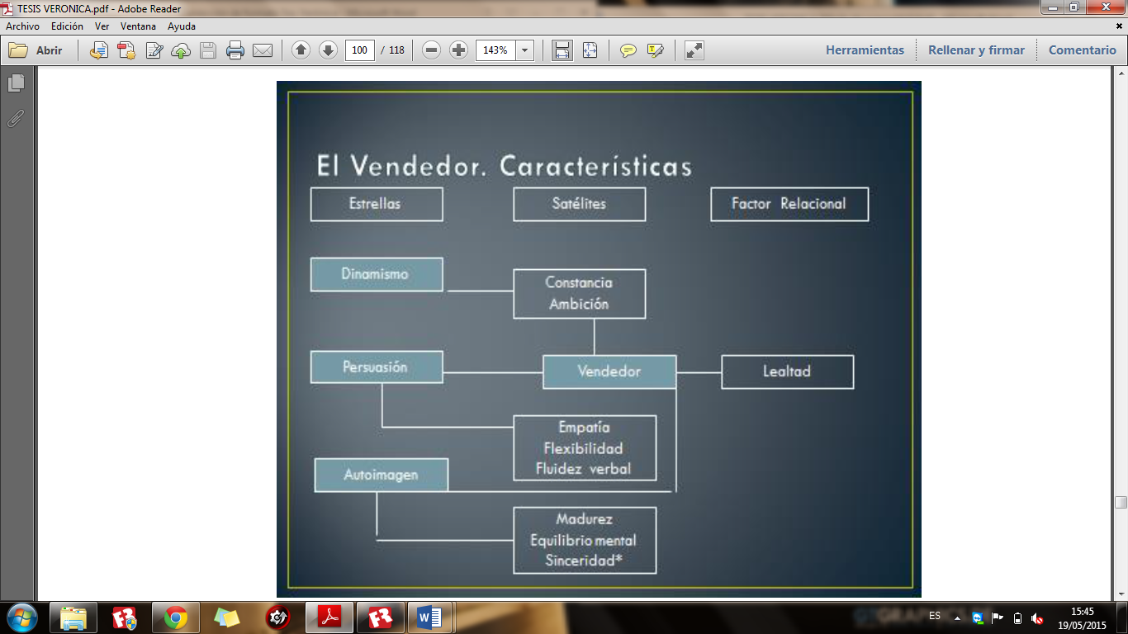

**Gráfico 31:** El vendedor

**Elaborado por:** la Autora

***Formación en métodos de venta***

Para la formación en los métodos de ventas se utilizarán las siguientes estrategias:

• AIDA.

• AIDA significa:

**A** El vendedor al comienzo de la conversación de la venta debe captar la atención el cliente. Para esto el vendedor se presentará con una campaña de alimentos sanos y orgánicos. Se mantendrá un ambiente de confianza y siempre saludará y despedirá, si es posible con el nombre del cliente.

**I** Luego conseguir su interés. Para eso pedirá unos 2 minutos para mostrarles las ventajas de las frutas orgánicas.

**D** El vendedor en este punto demostrará al cliente cómo las frutas orgánicas satisfarán las necesidades de éste. Para lograr éste objetivo el vendedor tendrá una carpeta que muestre estudios de documentación de los beneficios del tomate orgánico, además de conversar con el cliente sobre sus necesidades y las de su familia, para que recalque los beneficios y la satisfacción que dará el fruto.

**A** Aquí el vendedor deberá llevar al cliente a la última etapa, denominada acción o cierre, en la que entregará una muestra para que pruebe y ya se quede en un plan de entregas de tomate. Mientras conversa ya irá cerrando la venta, llenando una ficha de quien es la persona, cuantas personas son en la familia, cuanto consume, y cuando y qué hora quisiera recibir, aunque la ficha no representa un contrato, sirve perfectamente para ya poder hacer la venta, y en muchos casos ya realizan la compra el mismo momento.

## Manejo de objeciones

Las pautas que utilizará el negocio para manejar las objeciones son las siguientes:

* Las objeciones son una muestra de interés por parte del cliente.
* Las objeciones nos dicen lo que quieren comprar nuestros clientes.
* Las objeciones se basan en una información insuficiente del cliente sobre los beneficios que obtendrá con el producto.
* Para entender la objeción se escucha atentamente la objeción planteada, y para esto indague para reconocer la actitud del cliente repitiendo la objeción en forma de pregunta.
* La objeción es una señal de progreso, es un síntoma de interés por parte del cliente.
* Sin objeciones no tendríamos un feedback de nuestra entrevista.
* Una objeción llega a ser la brújula que permite direccionar o re-direccionar nuestra entrevista.
* A veces las objeciones son malos entendidos, por tanto aclarar el mal entendido.
* Nunca discutir con el cliente y tener el máximo respeto.
* Conservar la calma y escuchar atentamente cada objeción.
* Contestar de forma clara y pedir un feedback al cliente para ver si entendió la aclaración y entablar una conversación para entender las necesidades de los clientes.

**Plan de Implementación: actividades, cronograma, requisito financiero con sistema de información y control de resultado**

Tabla 9 10: Plan de implementación

|  |  |  |  |  |
| --- | --- | --- | --- | --- |
| Actividad | Cronograma | Presupuesto | Sistema | Control de  Resultado |
| Entrega de muestras | Durante todo el año. | USD 1,440 = 1,5% de las  ventas. | CRM | Descuento/Ventas< o = a 2,0% |
| Implementación de CRM básico. | Septiembre y Octubre de 2104 | Alquiler de sistemas por USD 20 mensuales.  Total: USD 240  anual. | CRM | Control de utilización del sistema por parte del Gerente General. |
| Regalos a clientes. En fechas especiales como de cumpleaños. | Durante todo el año. | USD 600 | CRM, entrega a los mejores compradores  que representan  el 20% de los  clientes. | Control de inventario, con verificación de llamada telefónica al cliente. |
| Marketing Directo | Entrega de flyers a domicilio por zonas cada 4 meses, y en puntos de alta circulación en el sector. | USD 300 anual. | Manual | Cada flyer tendrá información de contacto, por lo que se espera un 1% de retorno de llamadas, por cada envío de flyers. |
| Vendedor adicional. | Contratación e inicio de ventas desde Agosto 2014. | USD 6,000 anual. | CRM | Control diario de  visitas y cumplimiento de objetivos. |
| Total actividades | Presupuesto anual Marketing | USD 8,580 | CRM y Manual. | Control por cada actividad. |

Elaborado por.  **La autora**

# CAPÍTULO VI

# RESULTADOS

**Comparativo de ingresos anual (sin plan de marketing y con plan de marketing)**

|  |  |  |  |  |  |
| --- | --- | --- | --- | --- | --- |
|  |  |  | **Sin Plan de** |  | **Con Plan** |
|  |  |  | **Marketing** |  | **Marketing** |
| Ingresos |  |  | 24.000 |  | 48.000 |
| -Costo de compra | |  | 19,600 |  | 31.200 |
|  |  |  |  |  |  |
| Utilidad Bruta | |  | 4.400 |  | 16.800 |
|  |  |  |  |  |  |
| - Gastos Marketing y Ventas | | | - |  | 1.800 |
| - Gastos Administrativos | | | 2.000 |  | 3.000 |
|  |  |  |  |  |  |
| Utilidad Neta | |  | 2.400 |  | 12.000 |
|  |  |  |  |  |  |
| **Diferencia en Utilidad Neta** | | |  | **Positiva** | **5 veces +** |

**Cuadro 11: Comparativo de ingresos**

**Elaborado por: La Autora.**

Con el plan de Marketing se ha calculado que se puede a llegar vender un 500% más para el año de implementación, y esto es resultado del plan de marketing, en especial de la incorporación de un persona adicional, y el estudio de mercado, que indica que las personas si están dispuestas a comprar tomates orgánicos.

La inversión en marketing y ventas, que contablemente se transforma en gastos de marketing y ventas, ya aparece con el plan de marketing, y los gastos administrativos suben el 50%, como consecuencia de un mayor volumen, no sube mucho debido a que la infraestructura actual y la organización no necesita incrementar su capacidad, ya que se optimizará con la rotación del producto de 1 a 2 veces por semana.

Este incremento del 500% en ventas, significa un aumento de la utilidad neta en 5 veces, siendo superior al incremento en ventas, lo que significa que si es rentable la inversión que se pretende ejecutar.

## Análisis del margen de contribución

Al igual que los resultados es necesario hacer la comparación del margen de contribución total, analizando el primero sin plan de marketing y el segundo con un plan de marketing, y de este forma de determinar en cuanto aumenta el margen de contribución total, no el unitario, porque se mantendrá.

**Tabla 10:** Análisis sin plan de marketing. En USD.

|  |  |  |  |  |  |  |
| --- | --- | --- | --- | --- | --- | --- |
| **Producto** | | **Precio** | **Costo Variable** | **Contribución** | **Cantidades** | **Contribución** |
|  |  | **Por Kilo** | **Unitario** | **Marginal** | **Vendidas** | **Marginal** |
|  |  |  |  | **Unitaria** |  | **Total** |
|  |  |  |  |  |  |  |
| Tomate riñón | | 1,6 | 0,64 | 0,96 | 15.000 | 14.400 |
|  |  |  |  |  |  |  |
| **TOTAL** |  |  |  |  | **USD** | **14.400** |

**Elaborado por: La autora.**

**Tabla 11:** Análisis con plan de marketing. En USD.

|  |  |  |  |  |  |  |
| --- | --- | --- | --- | --- | --- | --- |
| **Producto** |  | **Precio** | **Costo Variable** | **Contribución** | **Cantidades** | **Contribución** |
|  |  | **Por Kilo** | **Unitario** | **Marginal** | **Vendidas** | **Marginal** |
|  |  |  |  | **Unitaria** |  | **Total** |
|  |  |  |  |  |  |  |
| Tomate Riñón | | 1.6 | 0,64 | 0,96 | 30.000 | 28.800 |
|  |  |  |  |  |  |  |
| **TOTAL** |  |  |  |  |  | **28.800** |

**Elaborado por: La Autora.**

El margen de contribución unitario, como se mencionó se mantiene uniforme, porque no hubo cambios en los costos, pero si el margen de contribución marginal total, ya que al aumentar el 100% en kilos vendidos, se aumenta también este margen al 100%, dando un mayor margen de dinero disponible para nuevas inversiones en el futuro, de esta forma sube la contribución marginal sin plan de marketing de USD 14.400 al con plan de marketing a USD 28.800.

## Análisis de punto de equilibrio

El punto de equilibrio es muy importante en un análisis de negocios porque analiza el punto mínimo que se debe vender en USD, y en unidades, sin caer en pérdida, es decir, donde la utilidad es igual a cero.

## Fórmula del punto de equilibrio:



**Punto de equilibrio sin plan de Marketing:**







Punto de Equilibrio=12.500 dólares

Si el punto de equilibrio es de 12.500 dólares y el precio por kilo es de USD 1,60 entonces se necesitará vender 20.000 dólares

## Punto de equilibrio con plan de Marketing:







Punto de Equilibrio=14.375 dólares

Si el punto de equilibrio es de 14.375 dólares y el precio por kilo es de USD 1,60 entonces se necesitará vender 23.000 dólares.

Efectuando la representación gráfica, mediante los datos utilizados para el cálculo del punto de equilibrio, tanto con plan y sin el plan de marketing, estos fueron los siguientes gráficos:

P.E=(12.500/20.000)

**Gráfico 32. Punto de Equilibrio sin plan de marketing**

P.E=(14.375/23.000)

**Gráfico 33: Punto de equilibrio con plan de marketing**

# CONCLUSIONES Y RECOMENDACIONES

## Conclusiones

Existe una demanda potencial y real de frutas orgánicas, y además de un servicio personalizado de entrega, por lo que el negocio puede implementar las ventas ya que el mercado es promisorio.

Las nuevas tendencias alimenticias apuntan hacia los productos más sanos, y las personas están más conscientes e informadas de las propiedades de no solo alimentarse, sino de nutrirse con productos que no afecten la salud, y en especial tratan de dar lo mejor para su familia.

Nuevas técnicas de cultivo, como el hidropónico orgánico hacen que las plantas sean más sanas, y ni siquiera topen el suelo, por lo que evita enfermedades, y de esta forma además de obtener mejores frutos, se tiene una mayor producción.

Si bien existe una competencia con los supermercados, ellos no tienen una personalización y entrega a domicilio, por lo que no se pretende en convertirse en líder del mercado, pero si dar una alternativa a las sistemas actuales, dando mayor servicio al cliente y mayor valor agregado al producto.

Al tener supermercados grandes como competidores, se concluye que lo mejor es ingresar de manera sigilosa a una sola parroquia para comenzar y solamente a un cierto nicho de personas que gustan de estos productos, y de esta forma crear una cartera de clientes, que en vez de ser numerosa sea fiel y rentable, con el objetivo a mediano plazo de venderles otros productos relacionados y crecer la facturación por familia.

Con el análisis de mercado y evaluación de las estrategias de marketing se concluye que si es factible incrementar las ventas sin necesidad de incrementar los recursos y el organigrama, sino más creativos, como aumentar la rotación de 1 a 2 veces por semana, fidelizar a un más a los clientes y contratar a un nuevo vendedor para atender a los nuevos clientes.

# Recomendaciones

Se recomienda seguir con la estrategia de vender productos orgánicos, con servicios personalizados y de esta forma alcanzar al mercado potencial que todavía no ha sido visitado por esta empresa.

Es importante informar y persuadir a las personas sobre los productos sanos, y la importancia de nutrirse adecuadamente para evitar enfermedades, y disfrutar más de la vida, por tanto los vendedores deberán altamente capacitados para para la información oportuna a los clientes.

Estar alerta con el mercado para conocer las nuevas acciones de la competencia, y aprovechar de ser una empresa pequeña para realizar cambios en el marketing y de esta forma mantener a los clientes, además de investigar nuevas formas de mercadeo para ser proactivos en esta gestión.

Para mantener el servicio al cliente y la personalización que se requiere en este negocio, rentar la aplicación de un CRM es extremadamente útil, como se menciona en las estrategias y presupuesto del plan de marketing, y de esta forma satisfacer las necesidades de nuestros clientes.

# BIBLIOGRAFÍA

BECKWITH, Sandra (2004) “Planes Completos de Publicidad” Gestión 2000, primera edición, Barcelona.

CÁMARA DE COMERCIO DE QUITO (2011) Boletines informativos CASTELLS. R. (2003) Dirección de Ventas, ESIC Editorial, primera edición, Madrid.

CLIFF, B. (2005) Administración Estratégica Agrícola Fondo agrario Argentino. Edit. Santa Fé

CORRALES, R. (2012) Manejo integrado de plagas en el invernadero. INIFAP. México

CUTROPÍA, Carlo (2003) “El Plan de Marketing Paso a Paso” ESIC Editorial, primera edición, Madrid.

DAVID, Fred (2008) “Conceptos de Administración Estratégica” Editorial Pearson, Décimo primera edición, México D.F.

FAO. 2014. Los mercados mundiales de frutas y verduras orgánicas. Roma, Italia FISCHER, L. y ESPEJO, J. (2010) Análisis de costos de inversión y producción de tomate. Editora Luz

FRED DAVID (2008) Administración Estratégica. Aplicaciones micro empresariales. Caracas

GÓMEZ, T.L. (2009) Comparación de dos genotipos de tomate en mezclas de arena bajo condiciones de invernadero. Coahuila, México.

HAIR, Lamb (2003) “Marketing”, Thomson, México D.F.

HERNÁNDEZ, C. (2000) Productos orgánicos ganan popularidad en el mercado. El financiero

KOTLER, Philip (2003) “Dirección de Marketing” Prentice Hall, Madrid. MARTÍNEZ-RIBES (1999) J.M. “Fidelizando Clientes”, Editorial Gestión 2000, Primera edición, Barcelona-España.

MEDINA, R. (2010) El uso de sustratos en la horticultura INACAPA. México MINISTERIO DE AGRICULTURA (2010) Anuario Agrícola. Quito Ecuador ROMERO, R. (2013) Internacionalización de la horticultura. Editorial Mundiprensa. México

SAINZ, José María (2008) “El plan de Marketing en la práctica” ESIC Editorial, Tercera edición, Madrid.

STANTON, William (2007) “Fundamentos de Marketing” Mc Graw-Hill, 14ª edición, México D.F.

ROBBINS, Stephen (2010) COULTER, Mary, “Administración”, Prentice Hall, Décima Edición, México D.F.

TALAYA, Agueda, “Principios de Marketing”, ESIC Editorial, Primera edición, Madrid. 2002.

WALKER & BOYD (2010) “Marketing Estratégico” Mc Graw Hill, Cuarta Edición, México D. F., 2004.

WALKER Y BOYD en su libro Marketing Estratégico (2010)

INTERNET

[www.aacue.go.cr/comercio/sectoriales/documentos/Productos%20org%C3%A1ni](http://www.aacue.go.cr/comercio/sectoriales/documentos/Productos%20org%C3%A1ni) cos.pdf

[www.pixelmec.com/alimentos-organicos/Que-son-los-alimentos-organicos.htm](http://www.pixelmec.com/alimentos-organicos/Que-son-los-alimentos-organicos.htm) <http://www.saludenfamilia.es/general.asp?seccion=139>

[www.wikipedia.com](http://www.wikipedia.com/)

[www.pixelmec.com/alimentos-organicos/Que-son-los-alimentos-](http://www.pixelmec.com/alimentos-organicos/Que-son-los-alimentos-)

# ANEXOS

**Formato de la Encuesta**

Encuesta

La información está dirigida para la realización de una tesis de la Universidad Indoamérica, por lo que le agradecemos mucho su tiempo para llenar la misma.

Por favor, rellene esta pequeña encuesta.

1. ¿Usted compra Tomate Riñón?

Si No (Fin de la encuesta)

2.- ¿Al momento de comprar tomate riñón qué es lo primero que toma en cuenta? ( ) La marca

( ) La calidad del producto ( ) El estado del producto ( ) La presentación

( ) El precio

3. ¿Dónde realiza más usualmente sus compras de tomate riñón? ( ) Tiendas

( ) Mercados

( ) Comisariatos ( ) Ferias

4.- ¿Cuántas veces al mes compra tomate riñón? ( ) 1 vez al mes

( ) De 2 a 3 veces ( ) De 4 a 5 veces ( ) Mas de 5 veces

1. ¿Por favor, díganos en qué presentación y peso compra el tomate riñón? ( ) En empaques de 1 kilo.

( ) En empaques de 1 libra.

( ) Variado.

1. ¿Si existiese un tomate riñón que sea cultivado de forma orgánica, sin muchos químicos, con mejor selección, limpieza y presentación, para que sea más seguro para su consumo lo compraría?

Si No

1. ¿Qué precio le gustaría comprar este tomate riñón, comparado al lugar donde habitualmente compra?

( ) Precio muy superior al que habitualmente compra.

( ) Precio ligeramente superior al que habitualmente compra. ( ) Precio igual al que compra habitualmente.

( ) Otro Precio.

1. ¿Le gustaría recibir este tomate riñón a domicilio sin recargo por transporte? Sí No

¡Muchas gracias por su colaboración!

**Población de Calderón**

|  |  |  |  |
| --- | --- | --- | --- |
| **Población de la Parroquia Calderón - Quito** de: Edad años: | Hombre | Mujer | Total |
| Población de la Parroquia Calderón - Quito de: 0 años: | 1364 | 1310 | 2674 |
| Población de la Parroquia Calderón - Quito de: 1 años: | 1474 | 1454 | 2928 |
| Población de la Parroquia Calderón - Quito de: 2 años: | 1592 | 1543 | 3135 |
| Población de la Parroquia Calderón - Quito de: 3 años: | 1505 | 1510 | 3015 |
| Población de la Parroquia Calderón - Quito de: 4 años: | 1576 | 1554 | 3130 |
| Población de la Parroquia Calderón - Quito de: 5 años: | 1437 | 1414 | 2851 |
| Población de la Parroquia Calderón - Quito de: 6 años: | 1502 | 1481 | 2983 |
| Población de la Parroquia Calderón - Quito de: 7 años: | 1646 | 1467 | 3113 |
| Población de la Parroquia Calderón - Quito de: 8 años: | 1537 | 1578 | 3115 |
| Población de la Parroquia Calderón - Quito de: 9 años: | 1538 | 1480 | 3018 |
| Población de la Parroquia Calderón - Quito de: 10 años: | 1640 | 1564 | 3204 |
| Población de la Parroquia Calderón - Quito de: 11 años: | 1510 | 1495 | 3005 |
| Población de la Parroquia Calderón - Quito de: 12 años: | 1540 | 1444 | 2984 |
| Población de la Parroquia Calderón - Quito de: 13 años: | 1419 | 1407 | 2826 |
| Población de la Parroquia Calderón - Quito de: 14 años: | 1476 | 1438 | 2914 |
| Población de la Parroquia Calderón - Quito de: 15 años: | 1361 | 1388 | 2749 |
| Población de la Parroquia Calderón - Quito de: 16 años: | 1453 | 1318 | 2771 |
| Población de la Parroquia Calderón - Quito de: 17 años: | 1546 | 1452 | 2998 |
| Población de la Parroquia Calderón - Quito de: 18 años: | 1428 | 1473 | 2901 |
| Población de la Parroquia Calderón - Quito de: 19 años: | 1471 | 1470 | 2941 |
| Población de la Parroquia Calderón - Quito de: 20 años: | 1451 | 1573 | 3024 |
| Población de la Parroquia Calderón - Quito de: 21 años: | 1503 | 1516 | 3019 |
| Población de la Parroquia Calderón - Quito de: 22 años: | 1529 | 1575 | 3104 |
| Población de la Parroquia Calderón - Quito de: 23 años: | 1514 | 1608 | 3122 |
| Población de la Parroquia Calderón - Quito de: 24 años: | 1541 | 1544 | 3085 |
| Población de la Parroquia Calderón - Quito de: 25 años: | 1431 | 1505 | 2936 |
| Población de la Parroquia Calderón - Quito de: 25 años: | 1431 | 1505 | 2936 |
| Población de la Parroquia Calderón - Quito de: 26 años: | 1398 | 1468 | 2866 |
| Población de la Parroquia Calderón - Quito de: 27 años: | 1414 | 1451 | 2865 |
| Población de la Parroquia Calderón - Quito de: 28 años: | 1454 | 1460 | 2914 |
| Población de la Parroquia Calderón - Quito de: 29 años: | 1393 | 1385 | 2778 |
| Población de la Parroquia Calderón - Quito de: 30 años: | 1360 | 1449 | 2809 |

|  |  |  |  |
| --- | --- | --- | --- |
| Población de la Parroquia Calderón - Quito de: 31 años: | 1240 | 1253 | 2493 |
| Población de la Parroquia Calderón - Quito de: 32 años: | 1162 | 1249 | 2411 |
| Población de la Parroquia Calderón - Quito de: 33 años: | 1170 | 1202 | 2372 |
| Población de la Parroquia Calderón - Quito de: 34 años: | 1108 | 1279 | 2387 |
| Población de la Parroquia Calderón - Quito de: 35 años: | 1038 | 1113 | 2151 |
| Población de la Parroquia Calderón - Quito de: 36 años: | 1038 | 1183 | 2221 |
| Población de la Parroquia Calderón - Quito de: 37 años: | 1052 | 1097 | 2149 |
| Población de la Parroquia Calderón - Quito de: 38 años: | 1050 | 1147 | 2197 |
| Población de la Parroquia Calderón - Quito de: 39 años: | 999 | 1088 | 2087 |
| Población de la Parroquia Calderón - Quito de: 40 años: | 969 | 1023 | 1992 |
| Población de la Parroquia Calderón - Quito de: 41 años: | 850 | 979 | 1829 |
| Población de la Parroquia Calderón - Quito de: 42 años: | 901 | 1030 | 1931 |
| Población de la Parroquia Calderón - Quito de: 43 años: | 797 | 974 | 1771 |
| Población de la Parroquia Calderón - Quito de: 44 años: | 843 | 940 | 1783 |
| Población de la Parroquia Calderón - Quito de: 45 años: | 892 | 923 | 1815 |
| Población de la Parroquia Calderón - Quito de: 46 años: | 879 | 934 | 1813 |
| Población de la Parroquia Calderón - Quito de: 47 años: | 795 | 991 | 1786 |
| Población de la Parroquia Calderón - Quito de: 48 años: | 823 | 894 | 1717 |
| Población de la Parroquia Calderón - Quito de: 49 años: | 800 | 845 | 1645 |
| Población de la Parroquia Calderón - Quito de: 50 años: | 742 | 819 | 1561 |
| Población de la Parroquia Calderón - Quito de: 51 años: | 648 | 707 | 1355 |
| Población de la Parroquia Calderón - Quito de: 52 años: | 631 | 651 | 1282 |
| Población de la Parroquia Calderón - Quito de: 53 años: | 623 | 641 | 1264 |
| Población de la Parroquia Calderón - Quito de: 54 años: | 583 | 580 | 1163 |
| Población de la Parroquia Calderón - Quito de: 55 años: | 580 | 584 | 1164 |
| Población de la Parroquia Calderón - Quito de: 56 años: | 532 | 571 | 1103 |
| Población de la Parroquia Calderón - Quito de: 57 años: | 476 | 484 | 960 |
| Población de la Parroquia Calderón - Quito de: 58 años: | 443 | 456 | 899 |
| Población de la Parroquia Calderón - Quito de: 59 años: | 426 | 415 | 841 |
| Población de la Parroquia Calderón - Quito de: 60 años: | 385 | 464 | 849 |
| Población de la Parroquia Calderón - Quito de: 61 años: | 301 | 350 | 651 |
| Población de la Parroquia Calderón - Quito de: 62 años: | 307 | 324 | 631 |
| Población de la Parroquia Calderón - Quito de: 63 años: | 292 | 348 | 640 |
| Población de la Parroquia Calderón - Quito de: 64 años: | 303 | 336 | 639 |
| Población de la Parroquia Calderón - Quito de: 65 años: | 278 | 320 | 598 |

|  |  |  |  |
| --- | --- | --- | --- |
| Población de la Parroquia Calderón - Quito de: 66 años: | 245 | 271 | 516 |
| Población de la Parroquia Calderón - Quito de: 67 años: | 235 | 295 | 530 |
| Población de la Parroquia Calderón - Quito de: 68 años: | 224 | 286 | 510 |
| Población de la Parroquia Calderón - Quito de: 69 años: | 194 | 257 | 451 |
| Población de la Parroquia Calderón - Quito de: 70 años: | 230 | 282 | 512 |
| Población de la Parroquia Calderón - Quito de: 71 años: | 117 | 179 | 296 |
| Población de la Parroquia Calderón - Quito de: 72 años: | 141 | 180 | 321 |
| Población de la Parroquia Calderón - Quito de: 73 años: | 116 | 166 | 282 |
| Población de la Parroquia Calderón - Quito de: 74 años: | 145 | 182 | 327 |
| Población de la Parroquia Calderón - Quito de: 75 años: | 118 | 155 | 273 |
| Población de la Parroquia Calderón - Quito de: 76 años: | 121 | 117 | 238 |
| Población de la Parroquia Calderón - Quito de: 77 años: | 99 | 151 | 250 |
| Población de la Parroquia Calderón - Quito de: 78 años: | 91 | 112 | 203 |
| Población de la Parroquia Calderón - Quito de: 79 años: | 70 | 110 | 180 |
| Población de la Parroquia Calderón - Quito de: 80 años: | 97 | 127 | 224 |
| Población de la Parroquia Calderón - Quito de: 81 años: | 79 | 105 | 184 |
| Población de la Parroquia Calderón - Quito de: 82 años: | 61 | 77 | 138 |
| Población de la Parroquia Calderón - Quito de: 83 años: | 43 | 75 | 118 |
| Población de la Parroquia Calderón - Quito de: 84 años: | 44 | 64 | 108 |
| Población de la Parroquia Calderón - Quito de: 85 años: | 43 | 82 | 125 |
| Población de la Parroquia Calderón - Quito de: 86 años: | 42 | 64 | 106 |
| Población de la Parroquia Calderón - Quito de: 87 años: | 26 | 35 | 61 |
| Población de la Parroquia Calderón - Quito de: 88 años: | 19 | 41 | 60 |
| Población de la Parroquia Calderón - Quito de: 89 años: | 21 | 32 | 53 |
| Población de la Parroquia Calderón - Quito de: 90 años: | 17 | 34 | 51 |
| oblación de la Parroquia Calderón - Quito de: 91 años: | 19 | 24 | 43 |
| Población de la Parroquia Calderón - Quito de: 92 años: | 15 | 32 | 47 |
| Población de la Parroquia Calderón - Quito de: 93 años: | 14 | 15 | 29 |
| Población de la Parroquia Calderón - Quito de: 94 años: | 8 | 10 | 18 |
| Población de la Parroquia Calderón - Quito de: 95 años: | 5 | 11 | 16 |
| Población de la Parroquia Calderón - Quito de: 96 años: | 7 | 2 | 9 |
| Población de la Parroquia Calderón - Quito de: 97 años: | 5 | 4 | 9 |
| Población de la Parroquia Calderón - Quito de: 98 años: | - | 3 | 3 |
| Población de la Parroquia Calderón - Quito de: 99 años: | 1 | 1 | 2 |
| Población de la Parroquia Calderón - Quito de: 100 años: | 3 | 6 | 9 |

|  |  |  |  |
| --- | --- | --- | --- |
| Población de la Parroquia Calderón - Quito de: 101 años: | - | 1 | 1 |
| Población de la Parroquia Calderón - Quito de: 102 años: | 1 | - | 1 |
| Población de la Parroquia Calderón - Quito de: 103 años: | 1 | 1 | 2 |
| Población de la Parroquia Calderón - Quito de: 104 años: | 1 | - | 1 |
| Población de la Parroquia Calderón - Quito de: 105 años: | 1 | - | 1 |
| Población de la Parroquia Calderón - Quito de: 106 años: | 1 | - | 1 |
| Población de la Parroquia Calderón - Quito de: 107 años: | 1 | 2 | 3 |
| Población de la Parroquia Calderón - Quito de: 108 años: | 1 | - | 1 |
| Población de la Parroquia Calderón - Quito de: 111 años: | 1 | - | 1 |
| Población de la Parroquia Calderón - Quito de: 115 años: | - | 1 | 1 |
| **Población de la Parroquia Calderón - Quito de: Total años:** | **74682** | **77560** | **152242** |

***Fuente: INEC/2014***

